XEMA系列相机搭建指南
V0.7

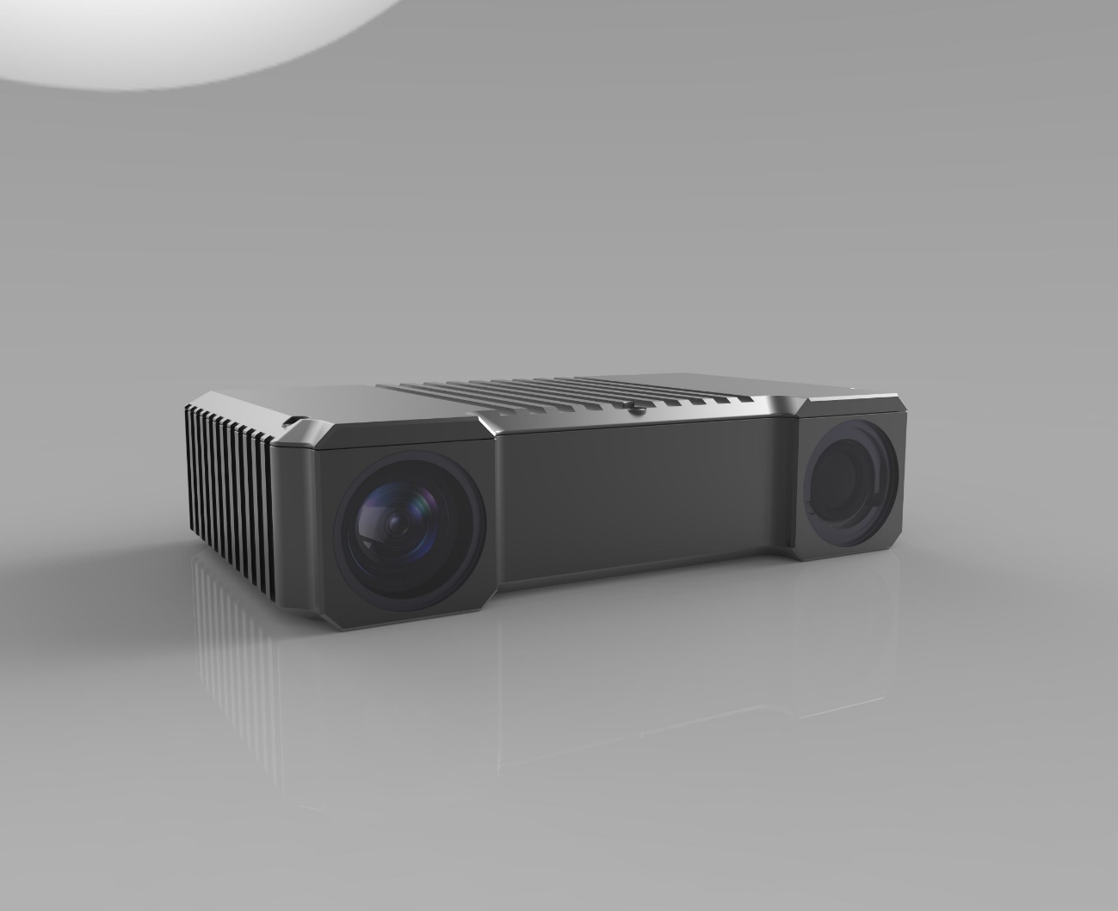

2022.11.22

目 录
一、准备工作 3
1. 光机操作 3
2. Nano系统安装（Jetson Nano Moudle） 9
二、整机组装 18
1. 组件安装 18
2. 整机组装 20
三、软件安装 27
四、客户端软件编译 32
五、相机标定 39
修订记录 40

一、准备工作

光机操作
- 光机调焦
可通过相机装配的电源线连接好光机的12V电源，用USB转I2C转接线连接PC与光机，上电后在PC端打开TI的DLP GUI软件，界面如下（新版本的GUI工具可切换光机类型，点击界面EVM Selection进入后可选择），点下右下角的Get，则右侧显示光机的型号和内部软件版本等信息。
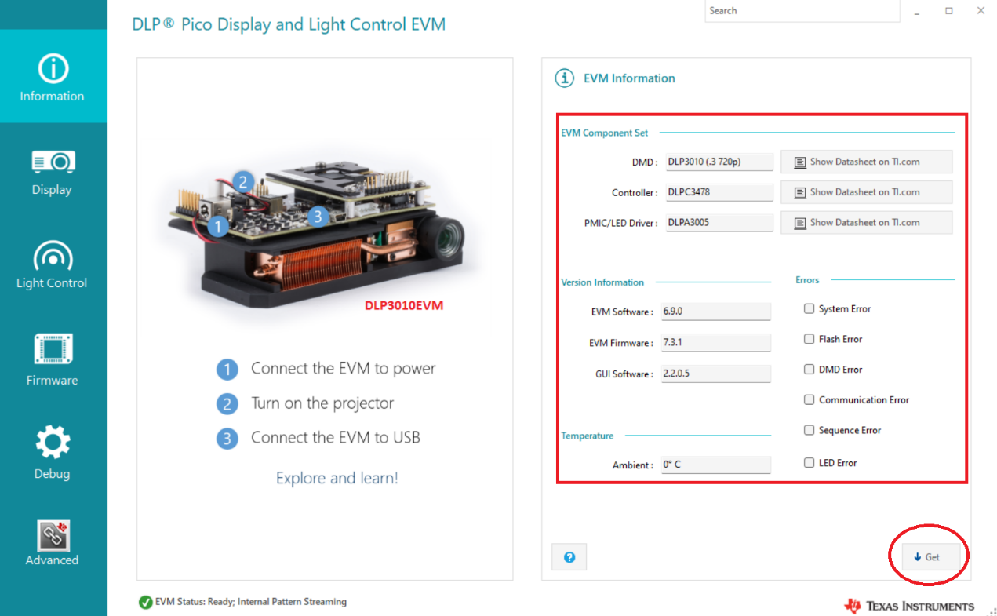
按照下图的步骤设置光机，当棋盘格显示在墙面或白板上时，手动调焦使图案清晰，直至像素点清晰可见，光机与墙面的距离为相机最终使用的工作距离。
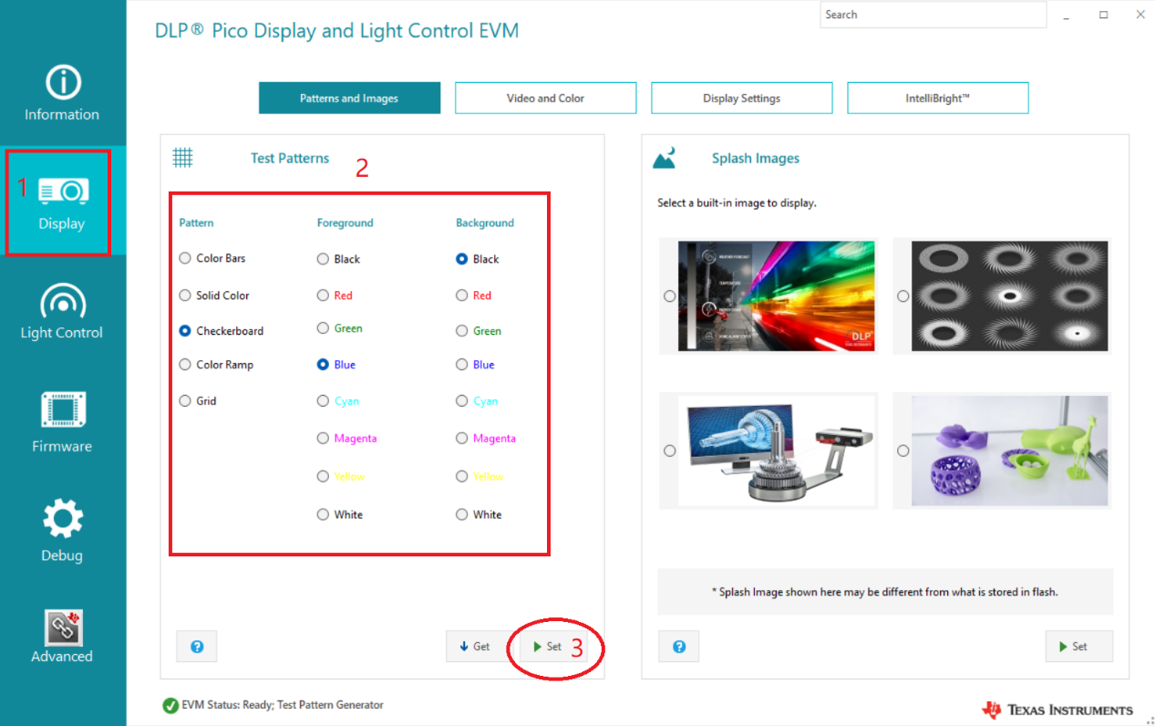
- 图案生成
PC需要安装python，在下载的相机软件目录下找到tools文件夹，运行其中的create_patterns.py（适用3010光机），会在tools文件夹里创建 patterns文件夹，内中有生成的42幅条纹图案，其中垂直正弦条纹18幅、水平正弦条纹18幅、灰度图6幅。
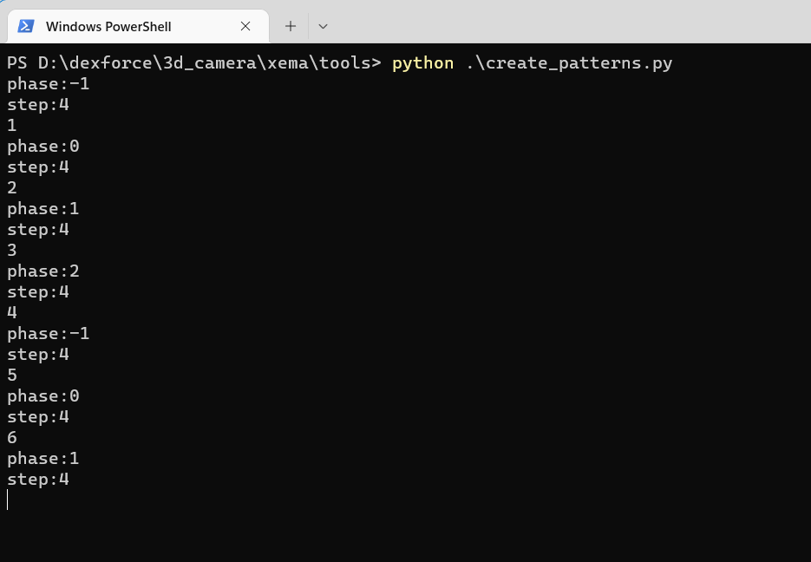
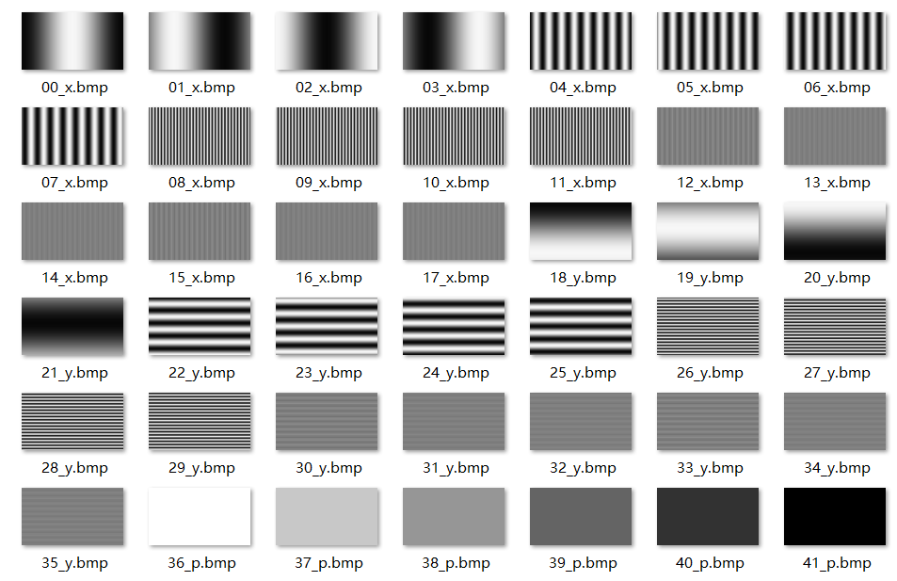
- 写入光机
将上一步骤中生成的42幅图片，每6个一组，分组添加到GUI工具软件中，注意Vertical对应竖条纹，Horizontal对应横条纹，操作如下图：
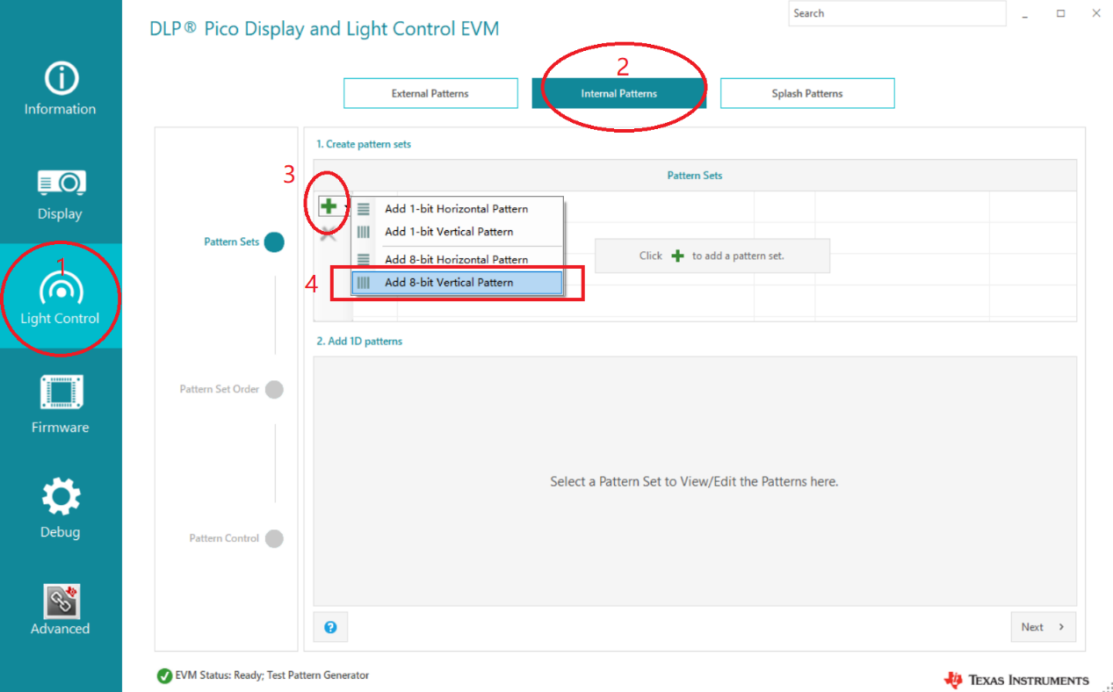
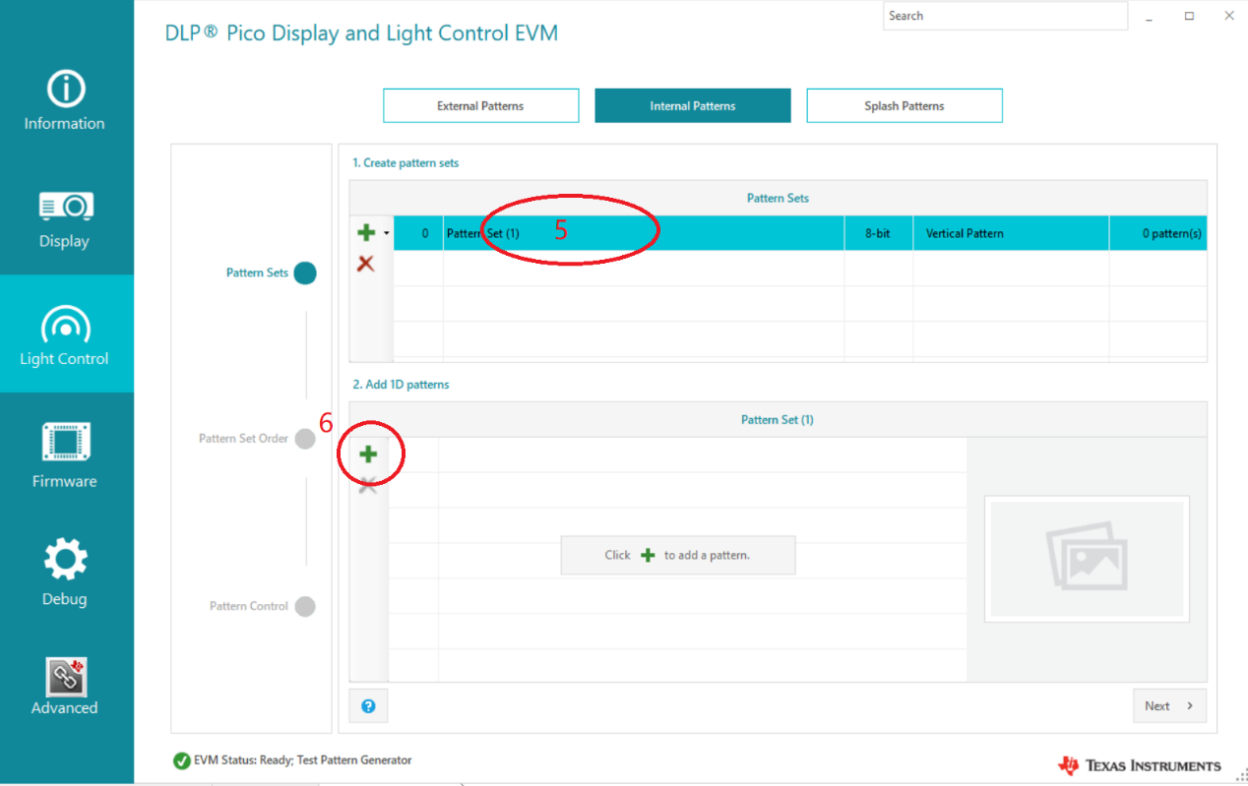
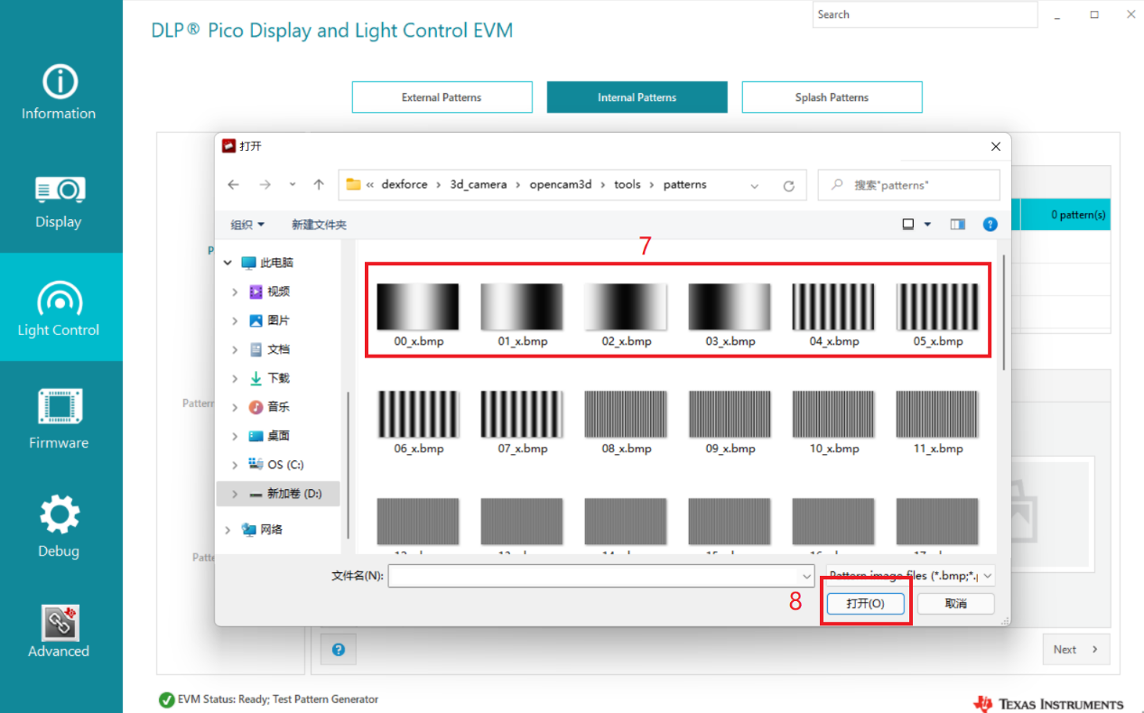
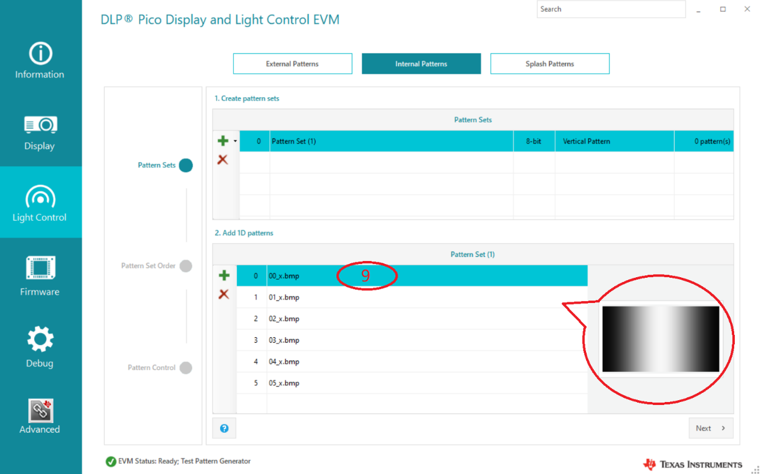
后面依照这个方式将剩余的6组图片依次添加进来，注意3组之后就是横条纹，添加时注意选择是Horizontal Pattern，最后的6幅无条纹灰度图Horizontal/Vertical两种方式都可以。全部添加完后，点击下一步，配置每一组图案的曝光参数。
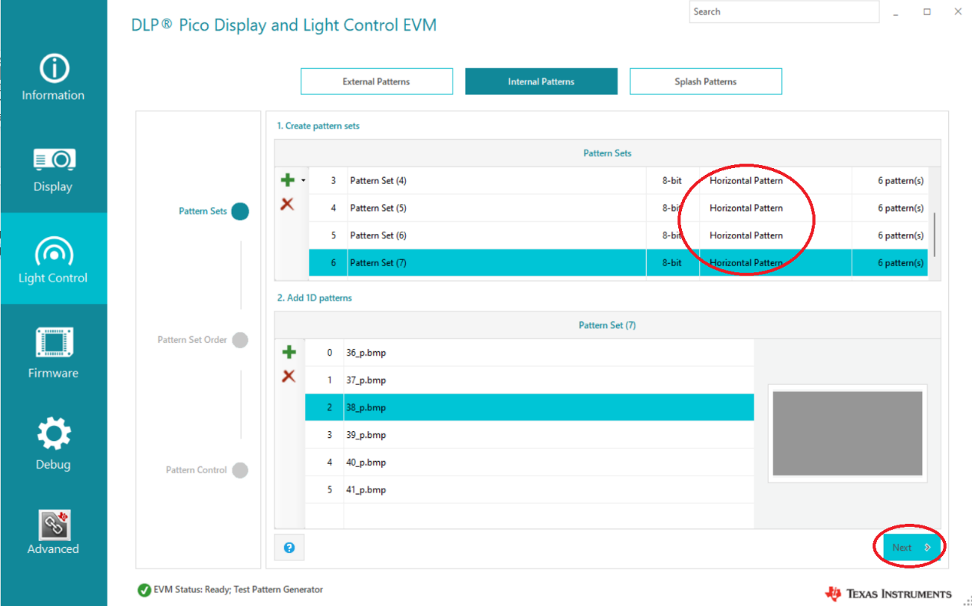
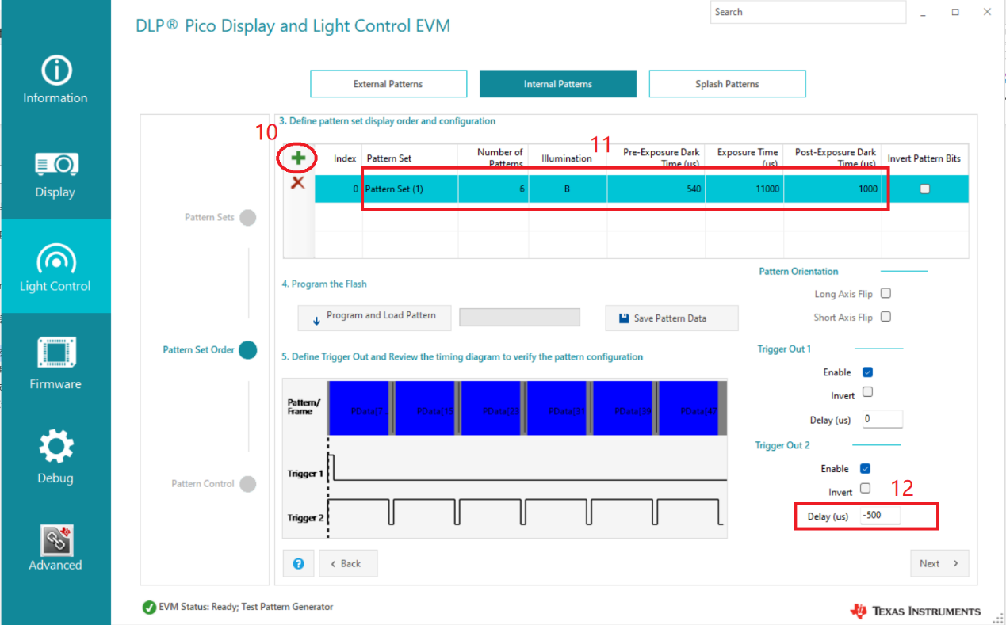
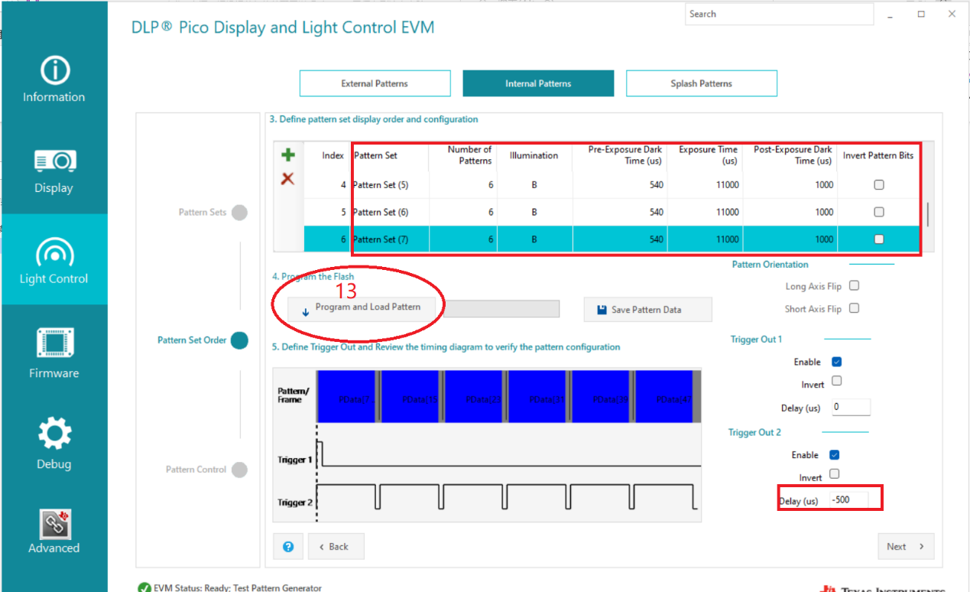
全部配置完后，点击Program and Load Pattern将图片和参数写入光机，完成后点击下一步可以测试。
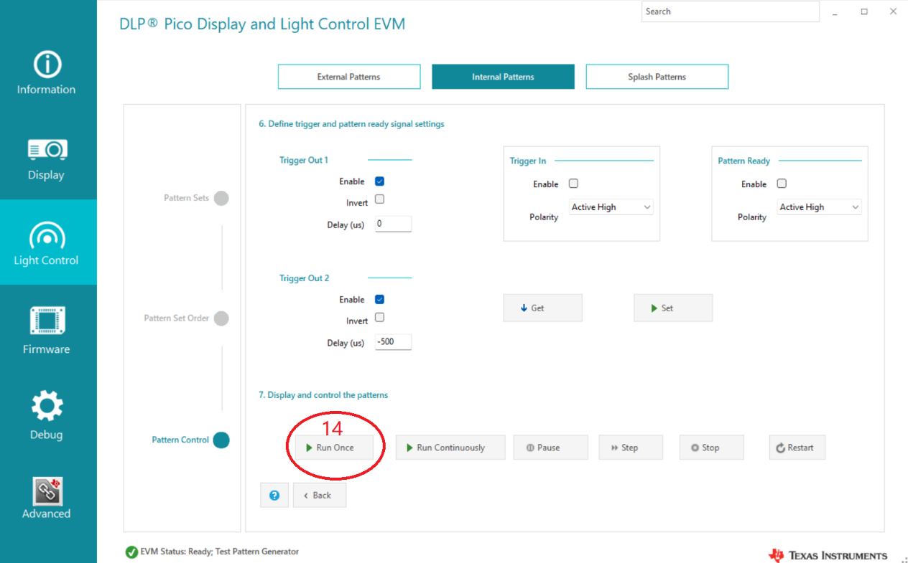

Nano系统安装（Jetson Nano Moudle）
Nvidia官方网站“Jetson Nano开发者套件入门”，对安装和启动有详细的介绍，需要留意的是相机通过直流电源插座给Jetson Nano供电，因此载板上的J48需要用跳线短接。Jetson Nano的官方载板需将J50的Pin9和Pin10用跳线帽短接，短接位置见下图。
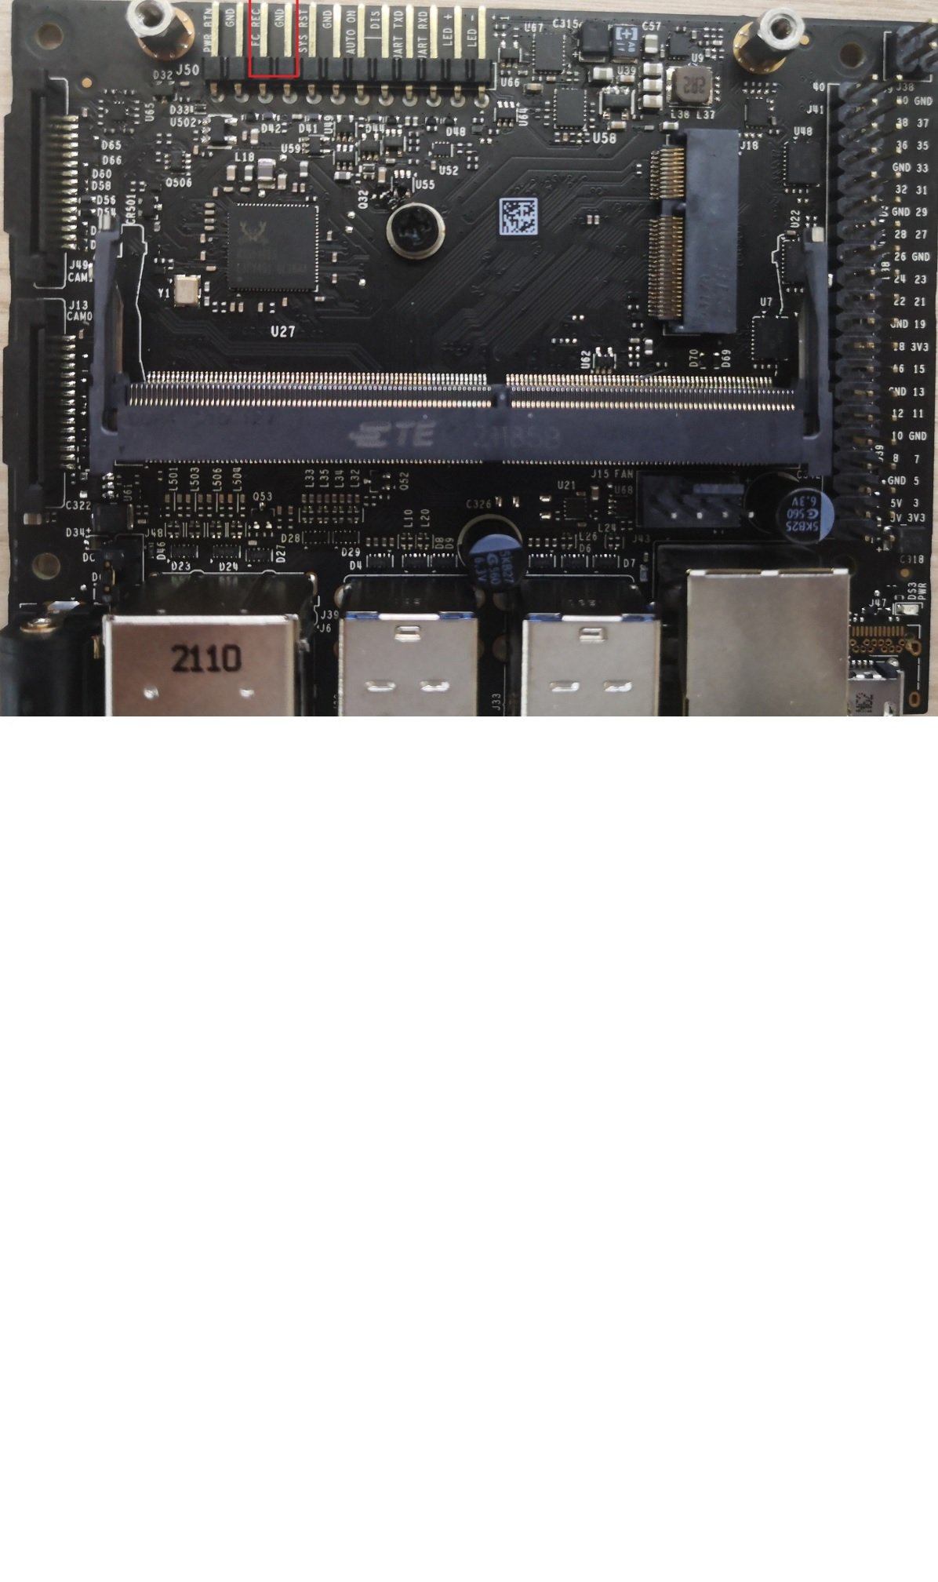
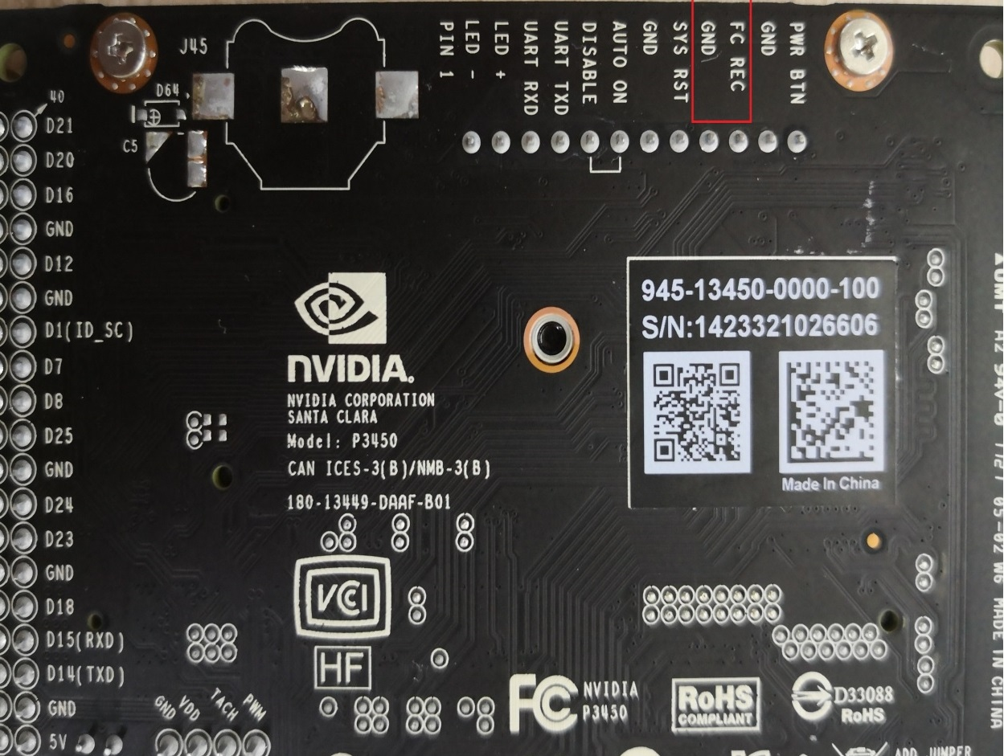
将Jetson Nano Module安装在官方载板上，连接5V DC电源、HDMI显示器、USB鼠标和键盘、网线、Micro-B USB线至Linux主机，并给5V电源上电。
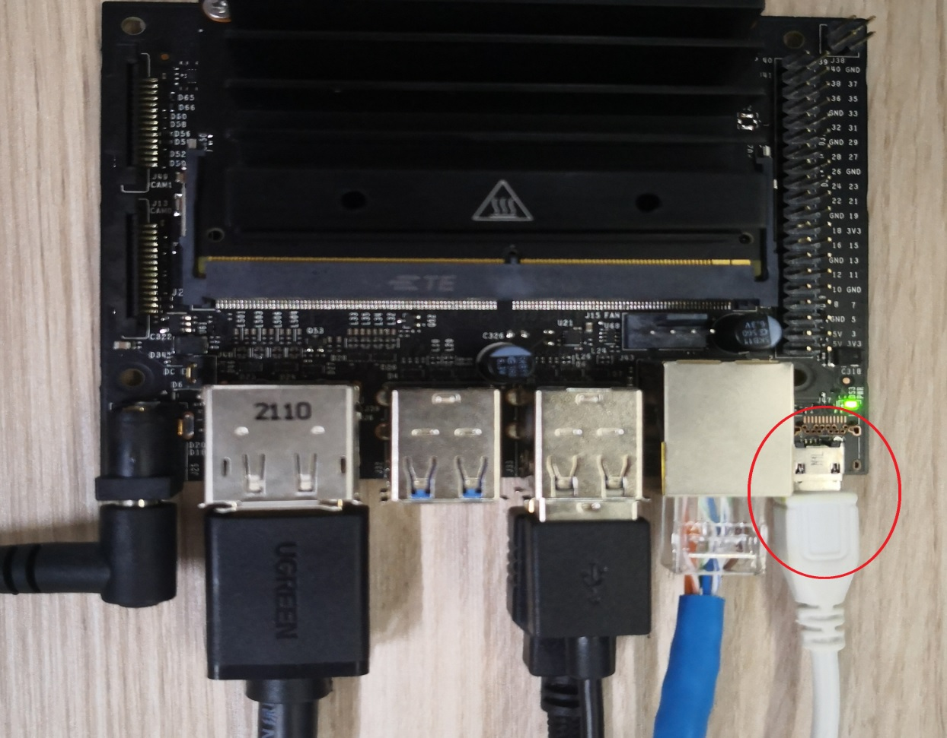
通过安装了SDKManager的Linux主机，安装系统至Nano Module，首先打开SDKManager，登录需要数秒钟（Linux主机的版本必须为Ubuntu18.04，高版本下SDKManager的安装过程是无法进行的）。
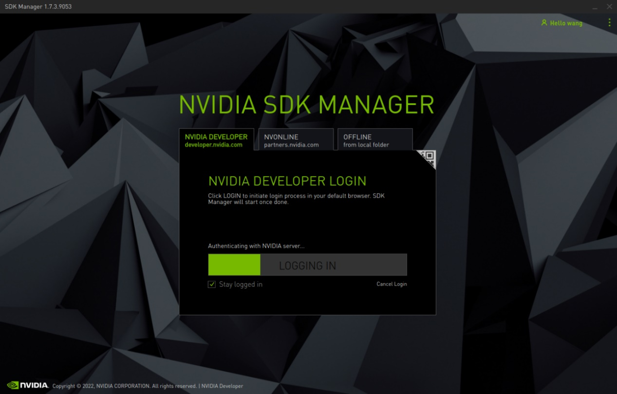
登录成功后，弹出提示，选择硬件，按图选择Jetson Nano，点击OK。
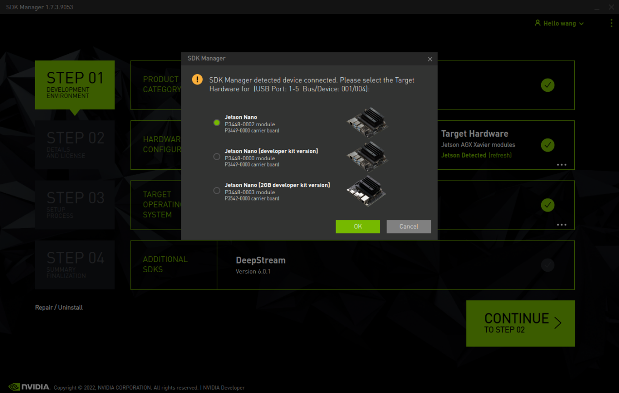
按图选择，将“Host Machine”的勾去掉，点击“CONTINUE”进入下一步。
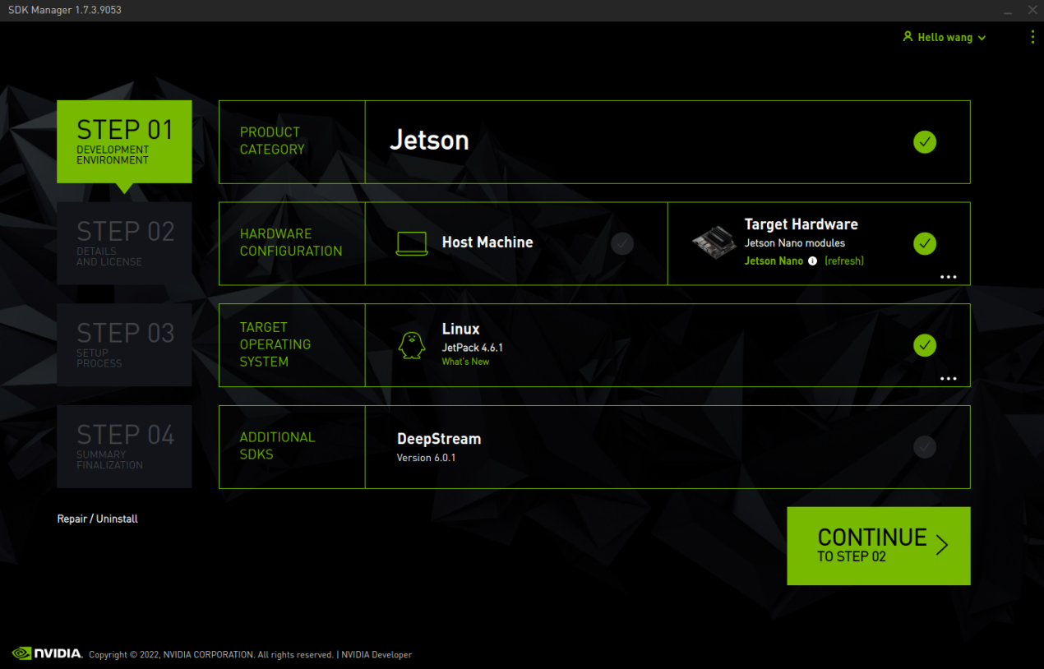
勾选下方的接受协议，点击下一步。
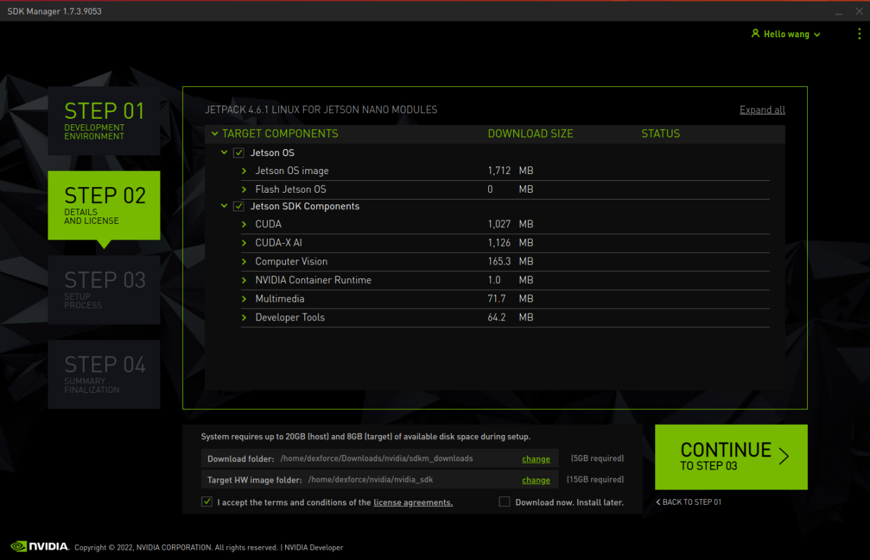
首次安装需要生成下载路径，点击“Create”。
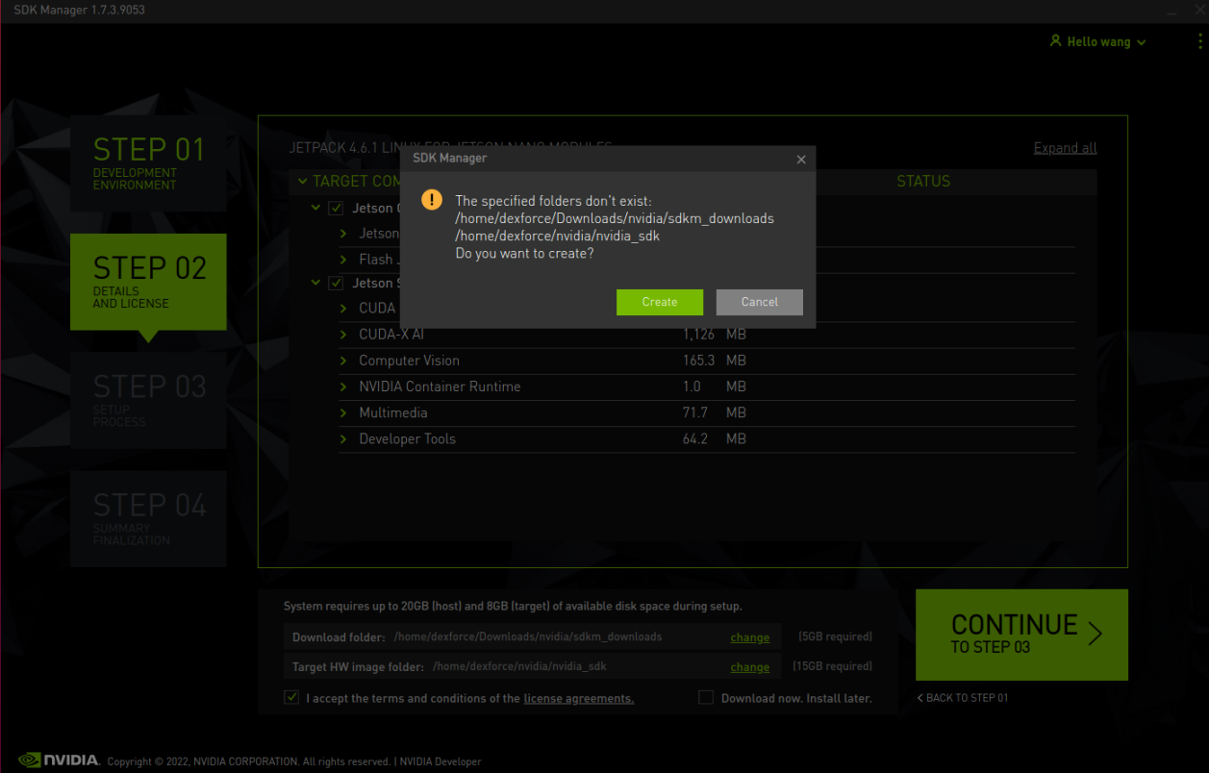
要求填写用户密码，填写：dexforce。
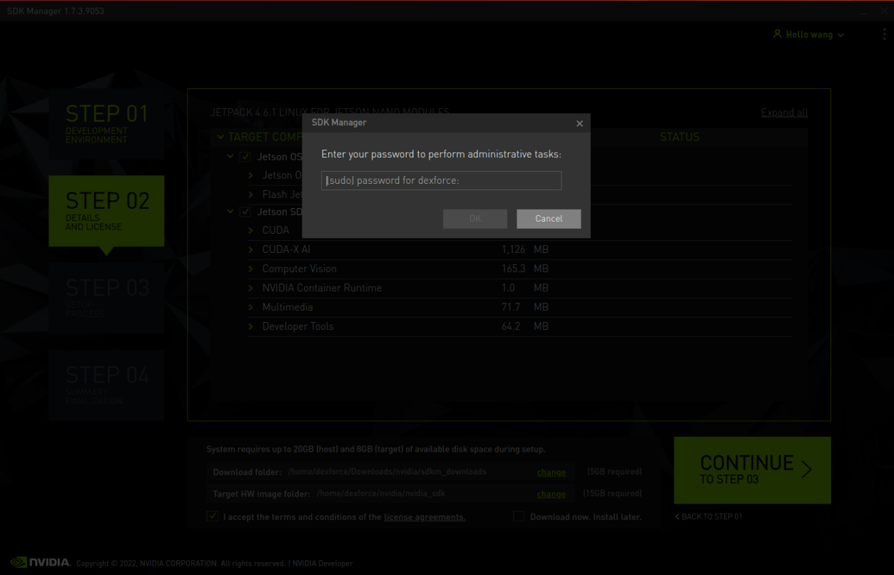
填写完后，开始安装，时间约需要1个小时，安装过程中需要有一些操作，按照提示进行操作。
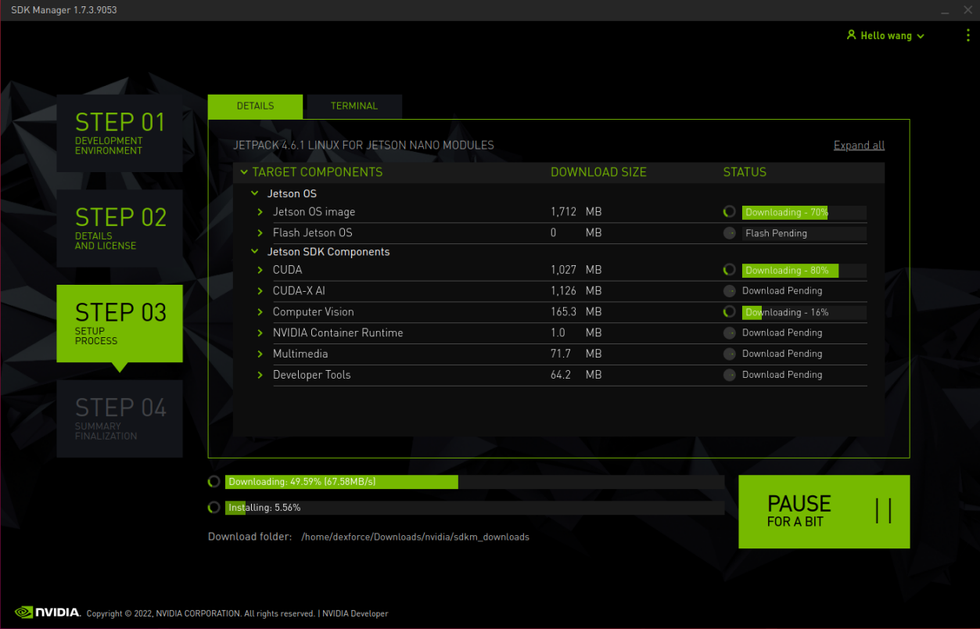
Jetson Nano的系统下载完后，正式烧写之前会有提示，强制恢复模式选择手动方式，将第一步中J50的跳线帽去掉，填写用户名、密码，点击“Flash”开始烧写。
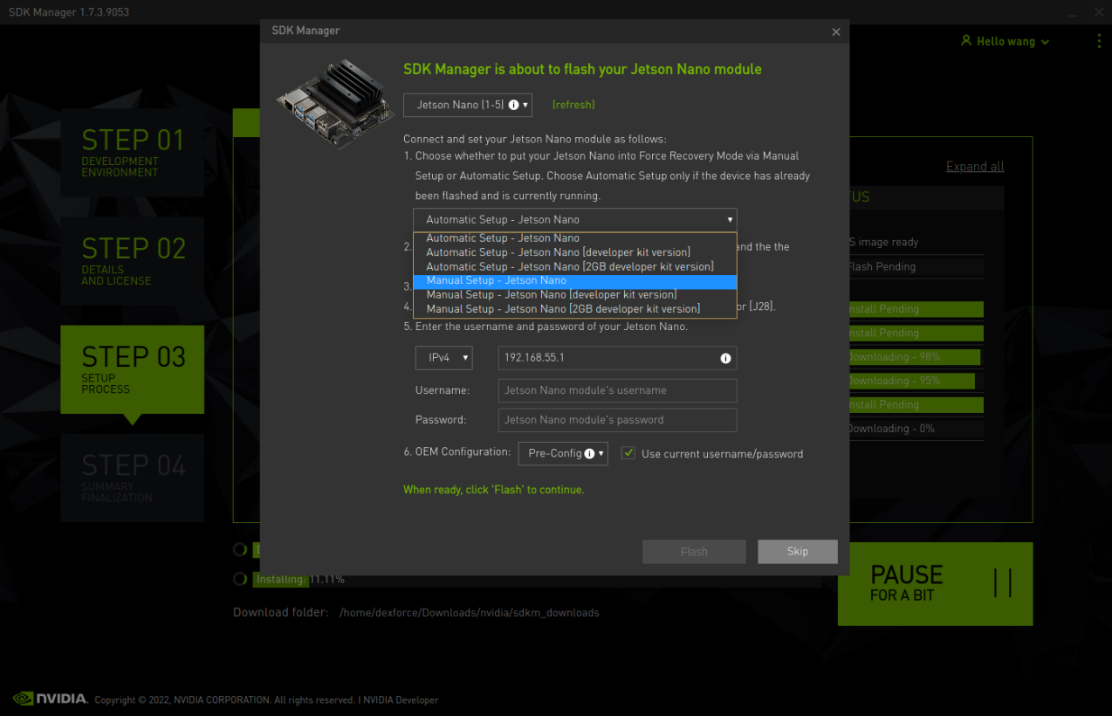
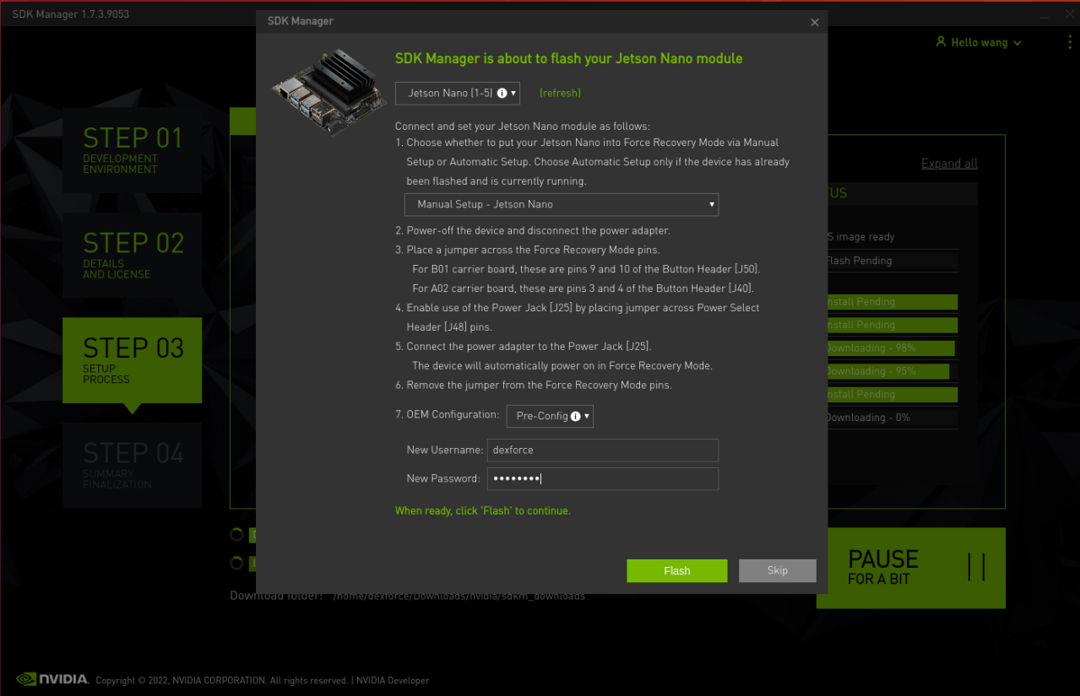
Jetson Nano的Ubuntu系统安装完后，板子会启动，HDMI显示器会点亮，主机的SDKManager界面会有提示，可以先输入用户名和密码，但不要“Install”，需要对Nano系统进行必要的设置。
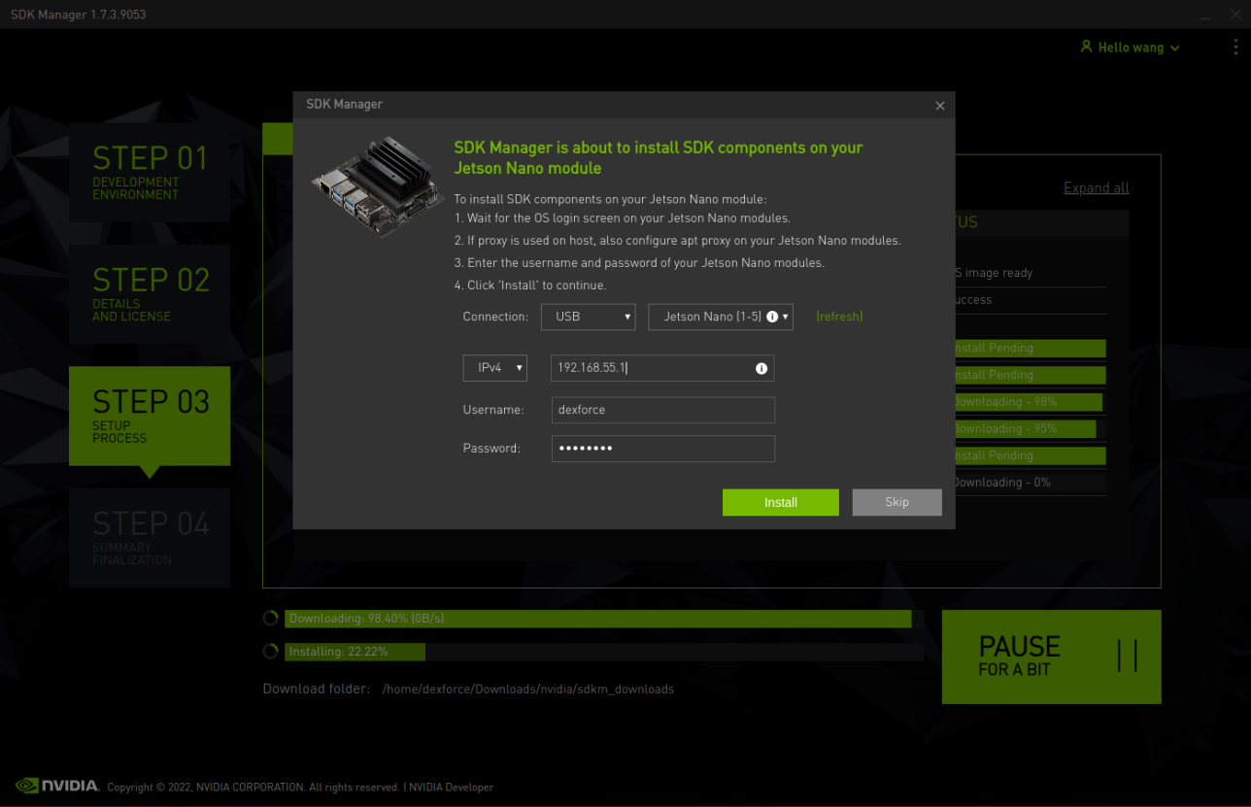
Nano系统启动后会弹出系统配置对话框，如图勾选并继续，语言和键盘均选择默认英语，地区点击地图中的位置，显示“Shanghai”并点击“Continue”，接下来用户名填写：dexforce，密码和确认密码均为：dexforce；然后继续点击“Continue”至配置完成，进入系统界面。
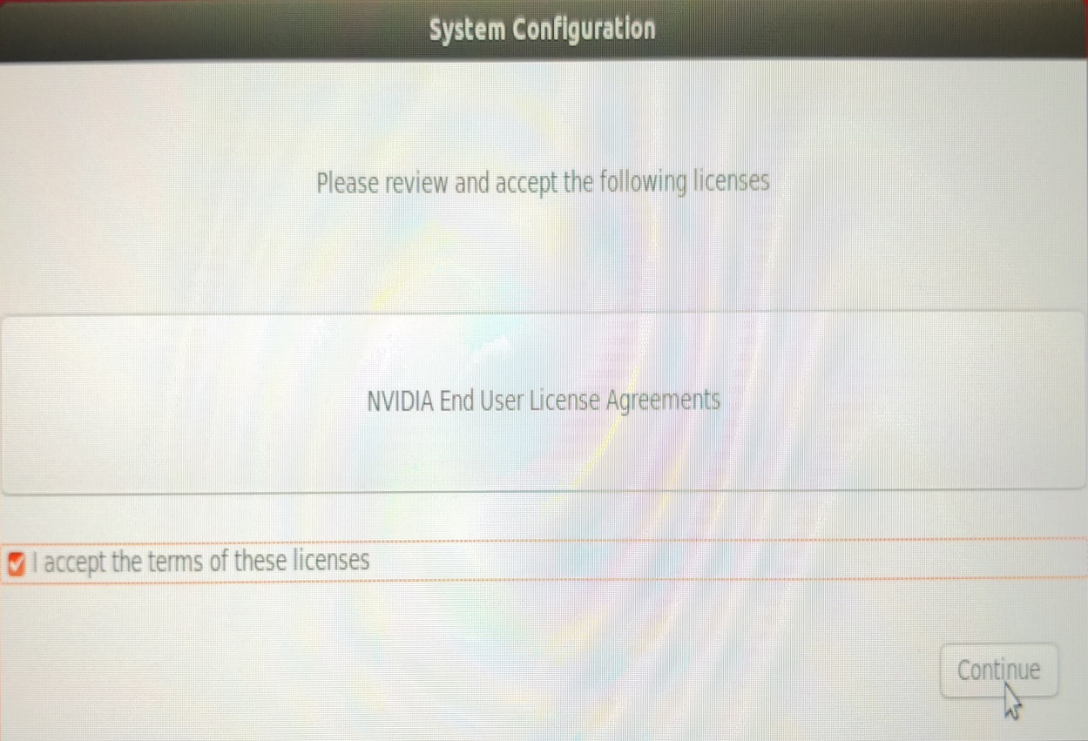
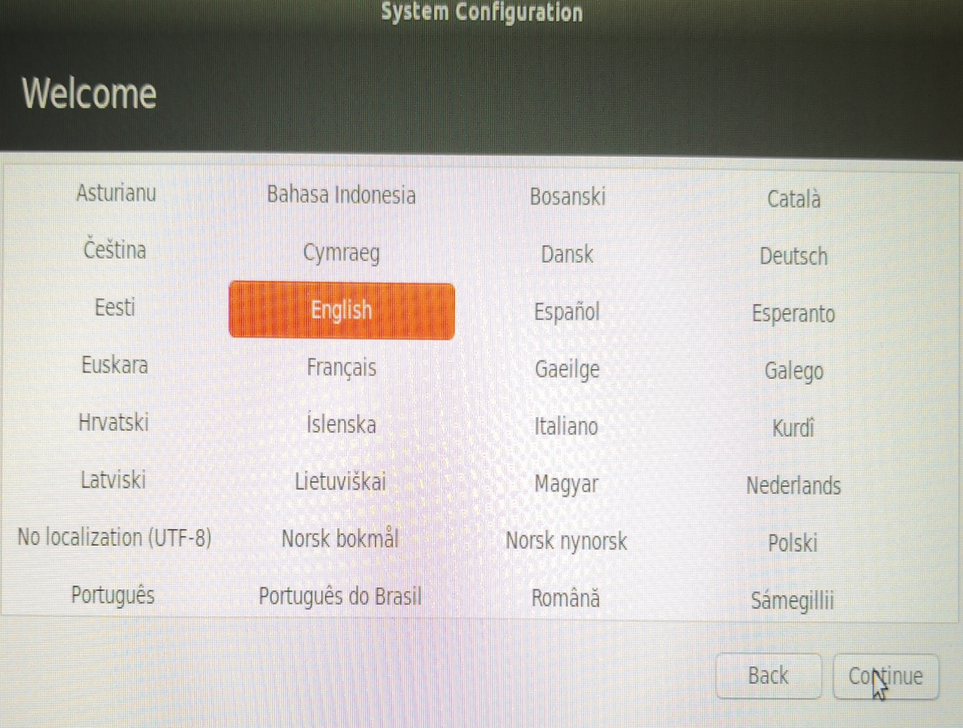
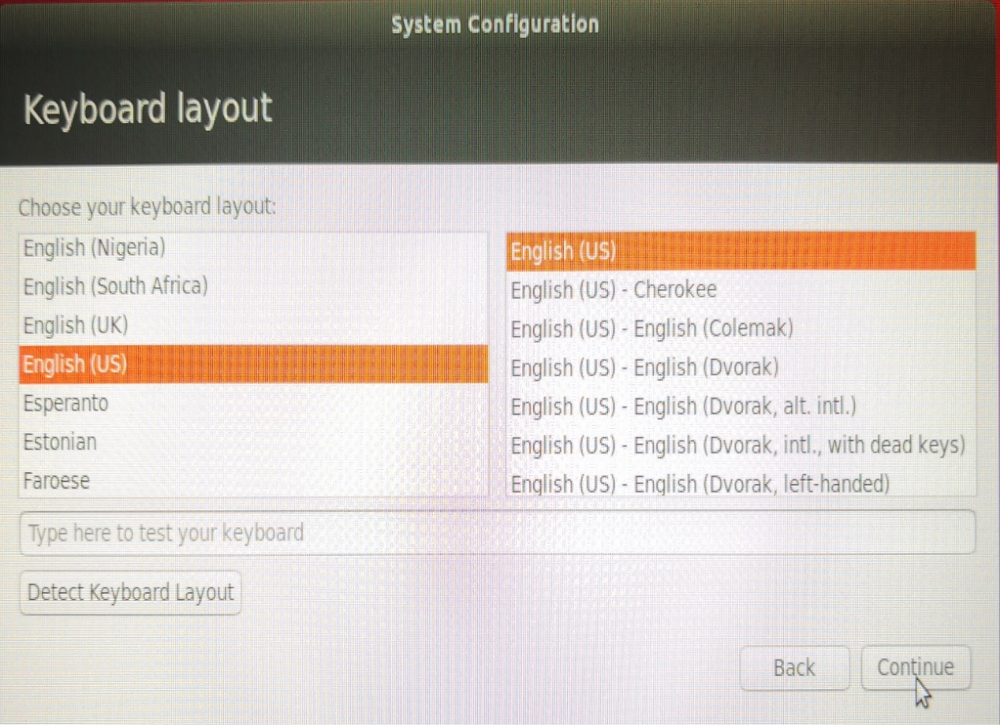
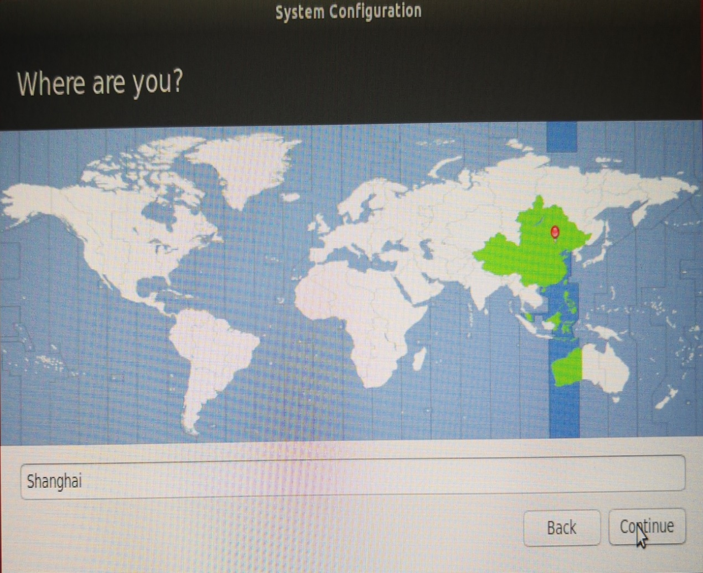
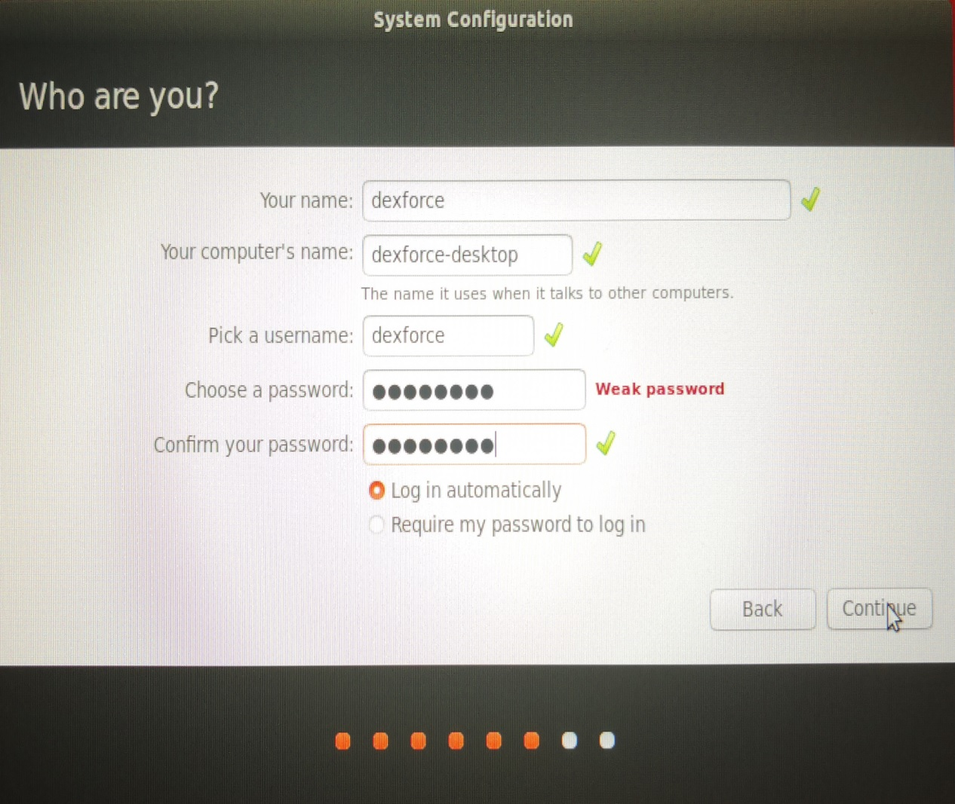
主机端点击“install”继续安装，SDK组件安装完成后，整个安装过程完成，SDKManager 界面会有提示安装成功，点击“FINISH”退出。

二、整机组装

组件安装
斜插入载板260PIN座子中，听两边卡簧复位证明装到位，并用十字螺丝刀将2个M2.5*5的螺丝固定到PCB板上。
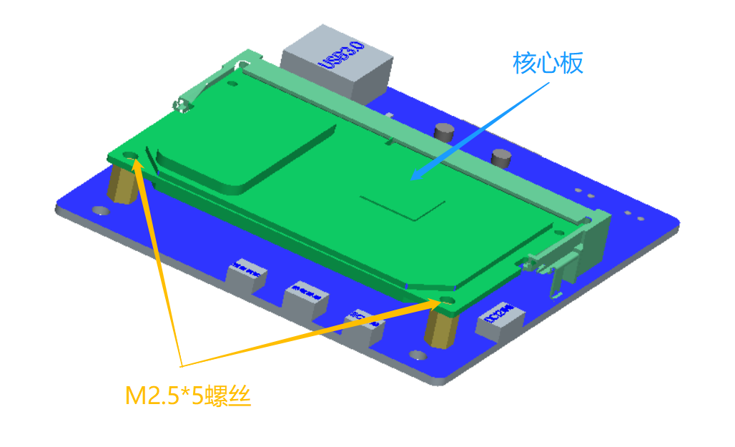
依次将镜头旋入相机卡口，将滤光片旋入镜头卡口。
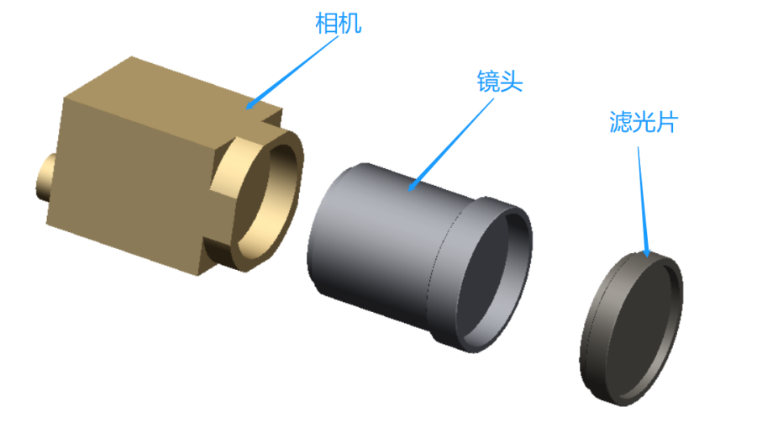
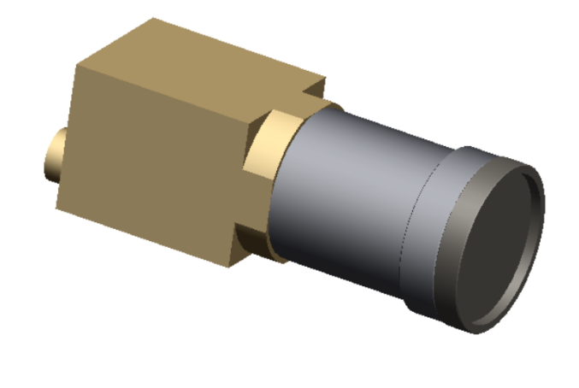
将相机组件如图示平放桌面，将相机背板安到相机上，用内六角扳手将3个KM3*6螺丝拧到箭头所指位置。
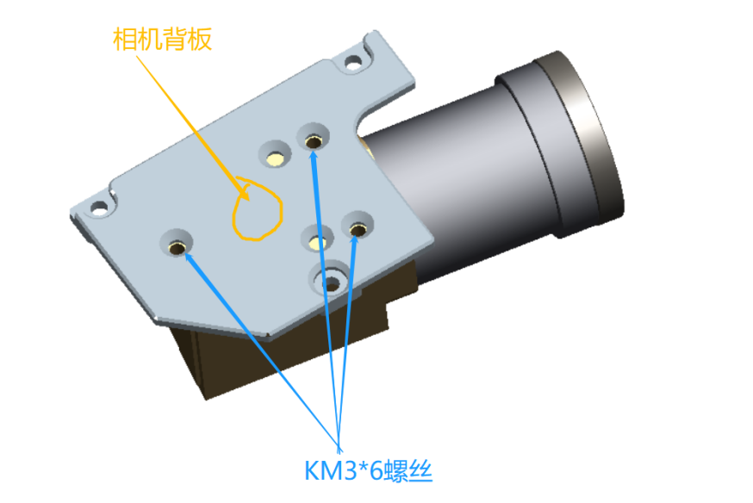
将相机组件如图示平放桌面，将触发线插到触发线插线端口，同时把螺母拧紧，把USB线底部的一螺丝取出，将只有一个固定螺丝的USB线插到USB插线端口，同时拧紧剩下的一个螺丝。
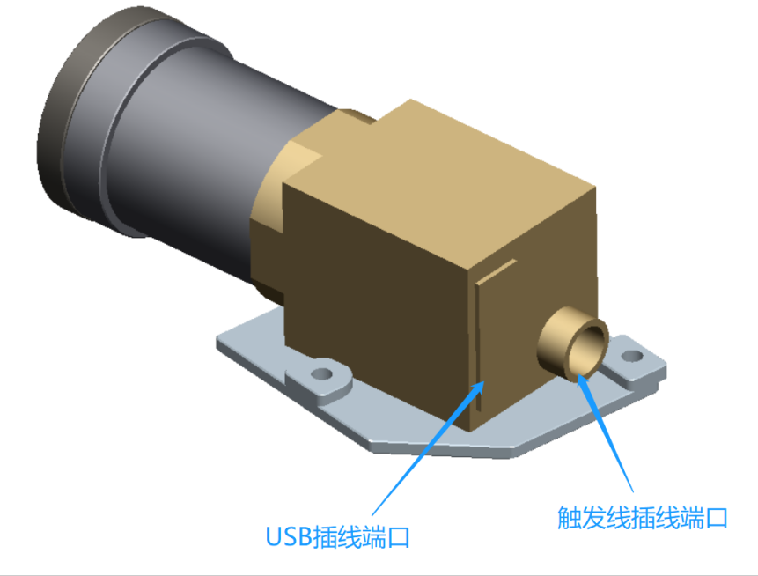

整机组装
将底壳底朝上平放桌面如图所示，把脚垫分别粘到底壳如图箭头所指位置
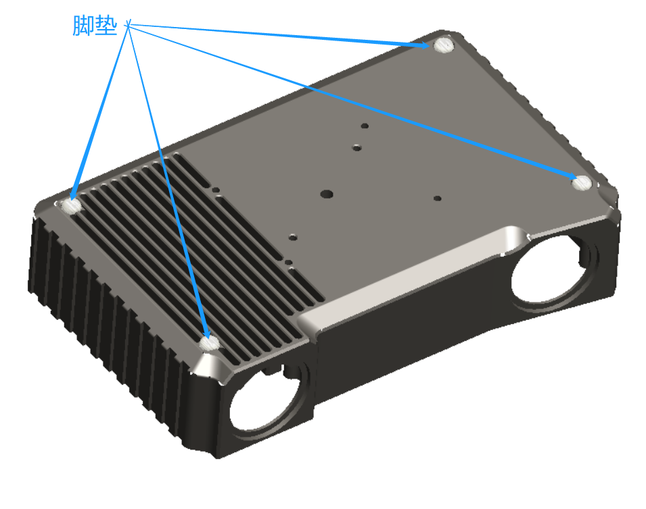
将防水圈套到航插螺纹上，底壳底朝下平放桌面如图所示，将套好防水圈的航插带线一端插入底壳，把M16螺母穿过线到航插螺纹，用手拧紧，手拧不动后再用扳手加固。
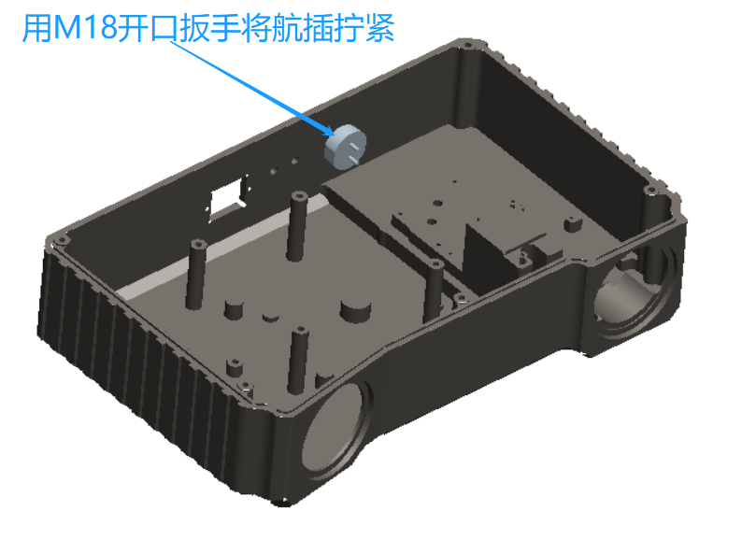
底壳如图所示平放台面，将铜螺柱分别拧到如图所示的2处位置，用手拧不动后再用M3套筒加固。
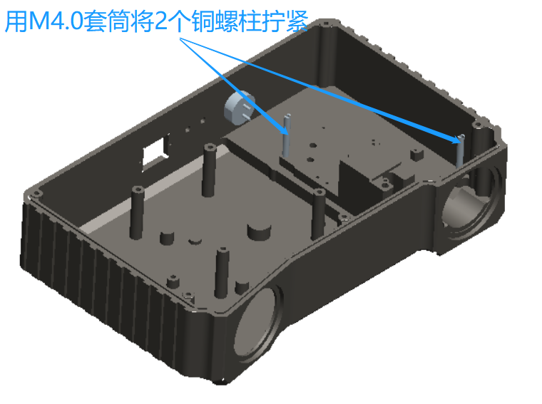
将调焦环套到光机镜头上，贴好导热硅胶，装好调焦套筒的光机组件如图所示装到底壳上，并用3个螺丝将光机组件固定紧。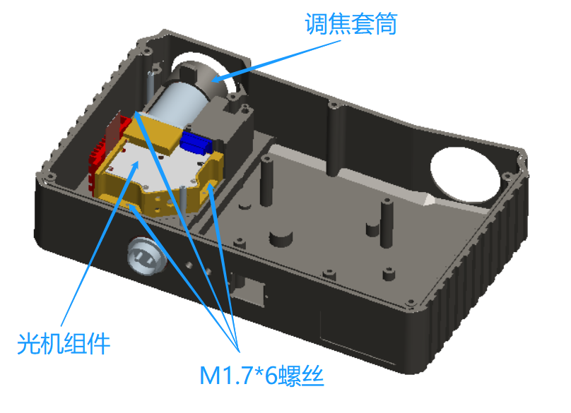
把调焦手柄装到图示位置，将2个M3*6内六角螺丝固定到如图示位置，M3*4机米螺丝用内六角扳手固定到图示位置。
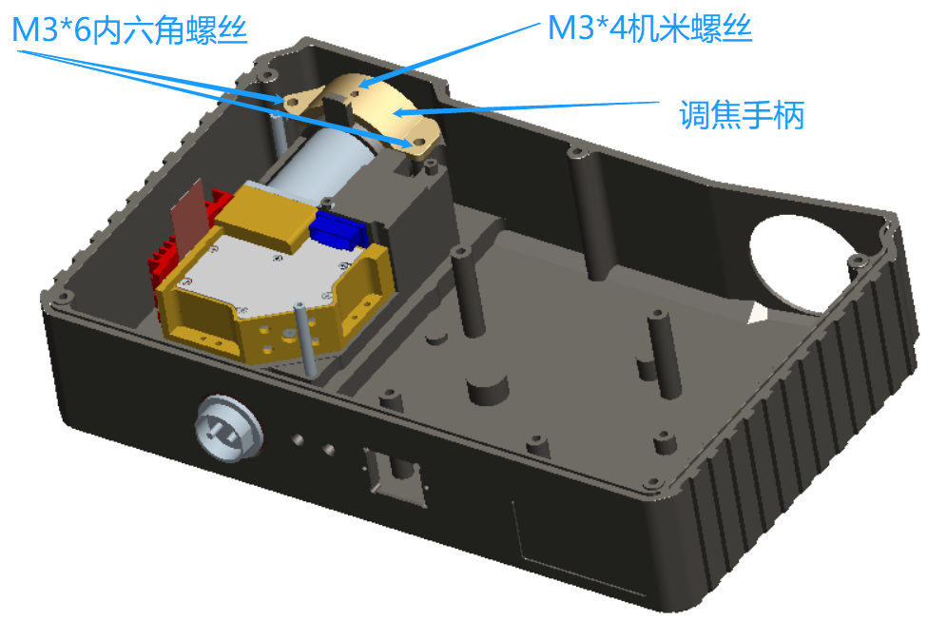
将相机组件装到图示位置，用3个M3*6内六角螺丝固定。
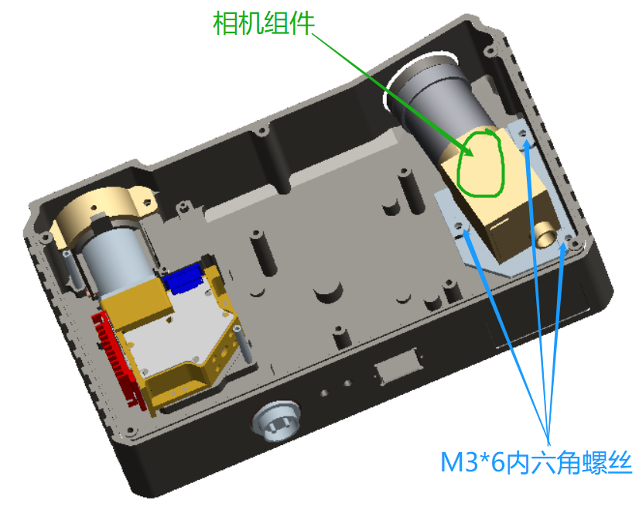
剪出合适大小的导热硅胶，撕掉一面保护膜，贴到图示位置，然后再撕掉另外一面保护膜，光机排线插到图示位置，同时在排线连接处涂上黄胶。
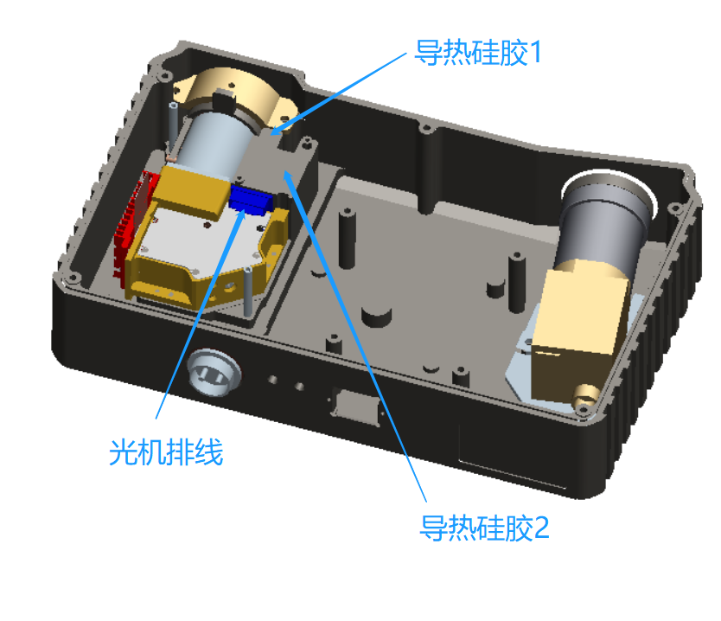
将光机排线插到驱动板接口，然后把驱动板安装至对应位置，用4个M2*6机牙螺丝将光机驱动板固定，将光机FPC线压到驱动板接线端口，贴上黑色胶片，压上不锈钢片，用2个M1.7半牙螺丝把不锈钢片固定到光机驱动板上。
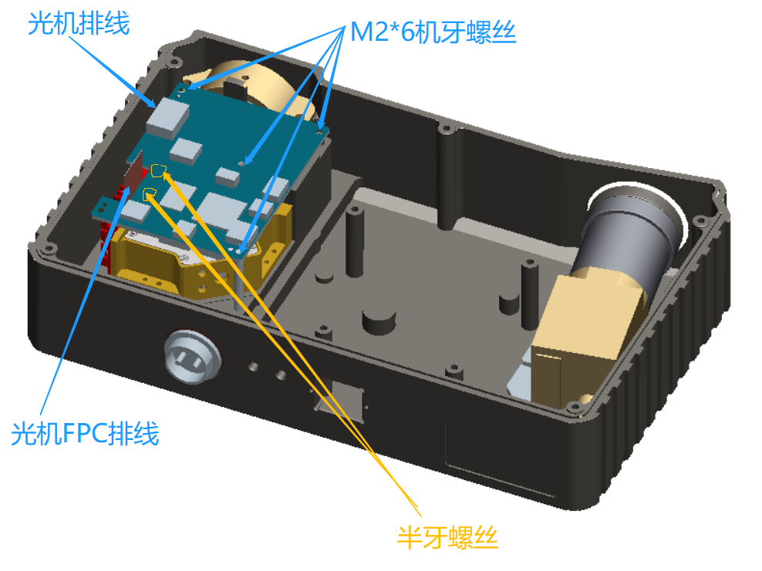
将核心板组件安装到底壳上，用内六角扳手将4个M3*6内六角螺丝打到箭头所指位置。
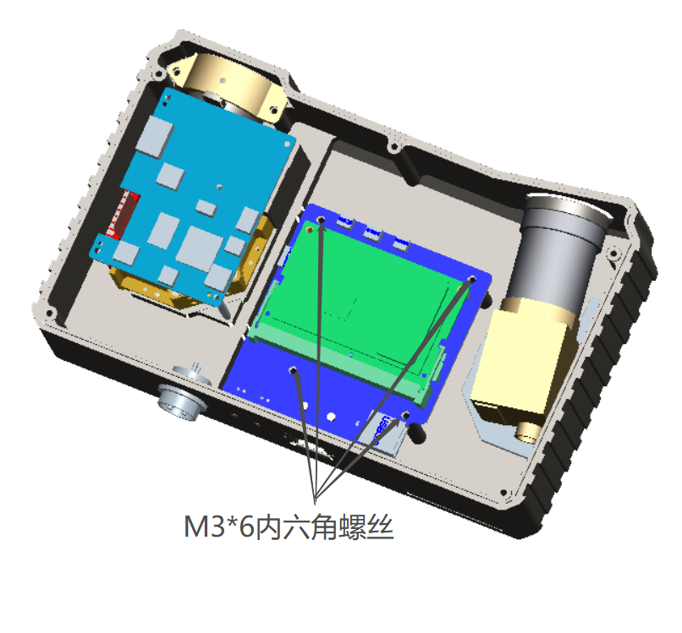
1、如图所示，将电源线、I2C线、触发线、USB线、温感线连接至对应接口。
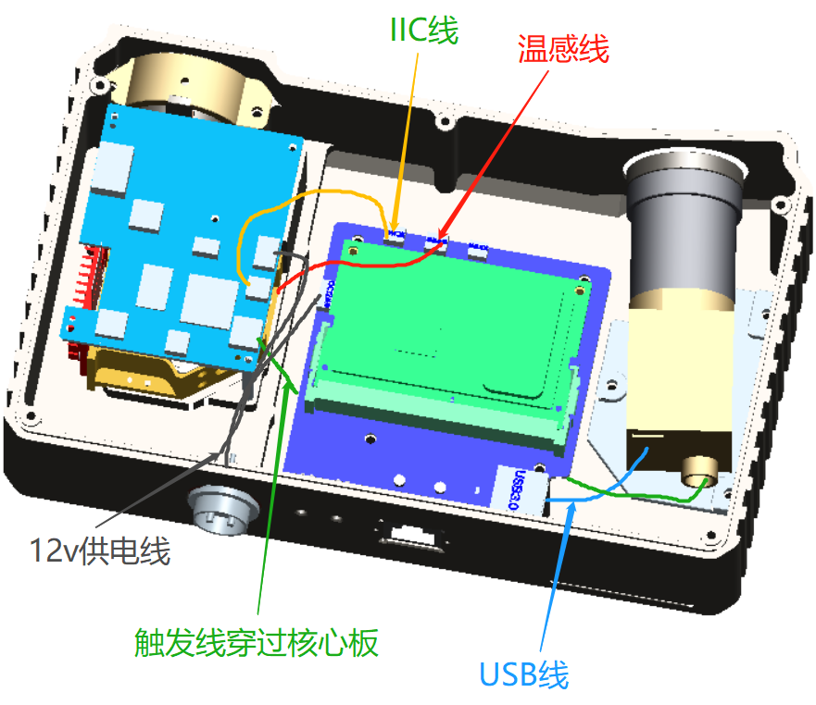
线接好后，为防止松脱，加黄胶固定。
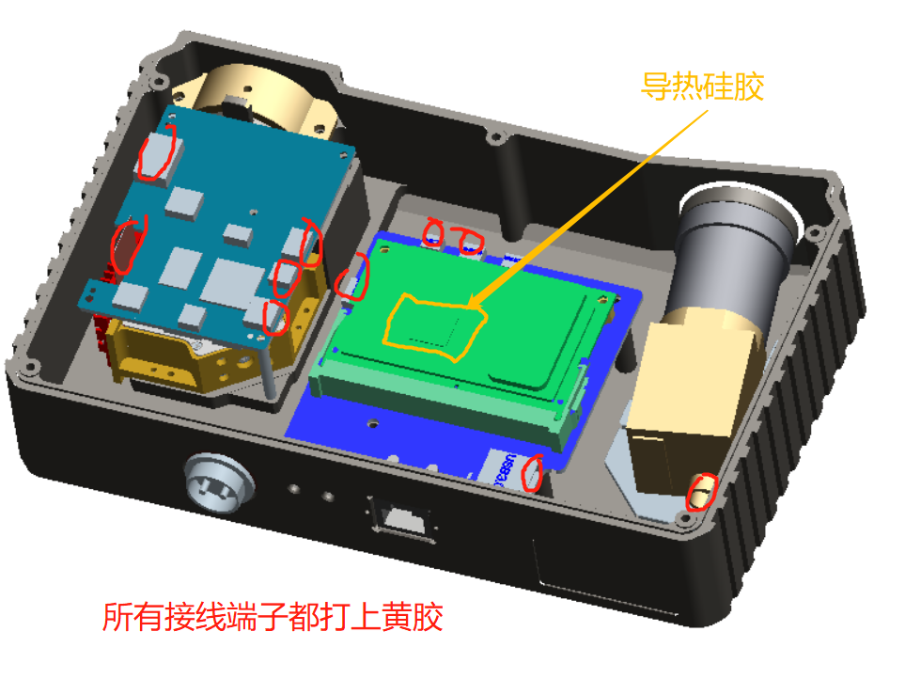
将清理干净的镜片，有丝印的那面对着底壳打了胶的沉台按压进去，用无尘布将溢出的胶擦拭干净。
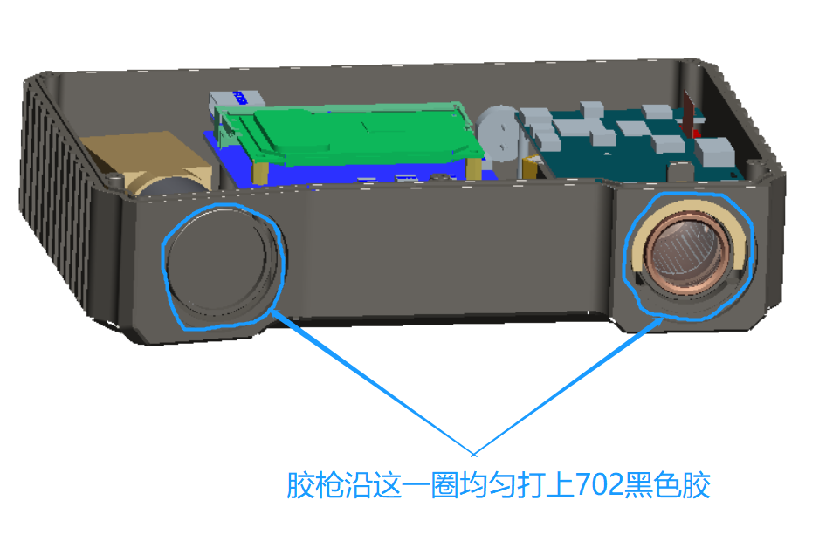
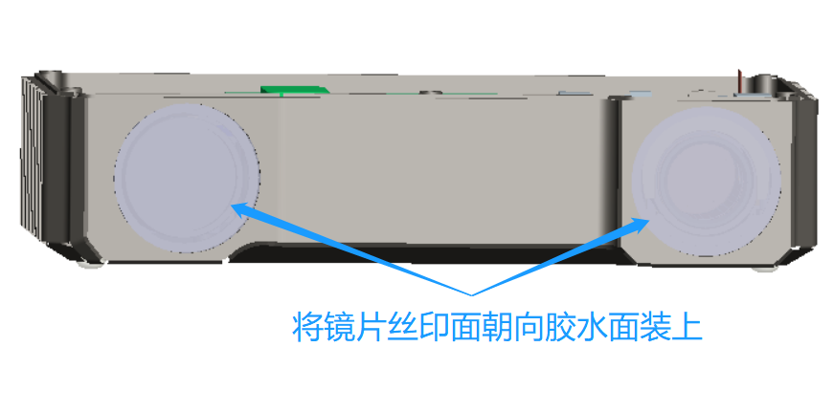
装好的底壳组件，用风枪把内部的杂物，灰尘吹干净之后平放在桌面，将上壳安装到底壳组件上，用内六角扳手将5个KM3*8螺丝打紧。
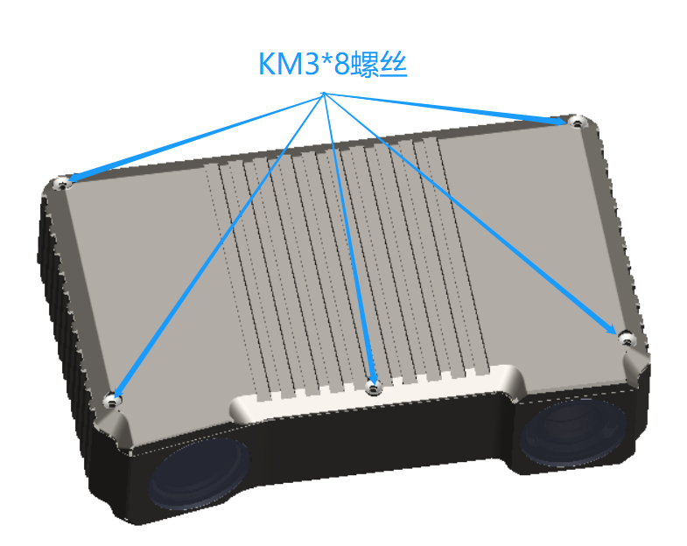

三、软件安装
请将相机连接到有路由器的网络中，保证相机接入互连网，通过ssh服务进入Jetson Nano。执行以下命令安装相机软件：
git clone https://gitee.com/open3dv/install.git
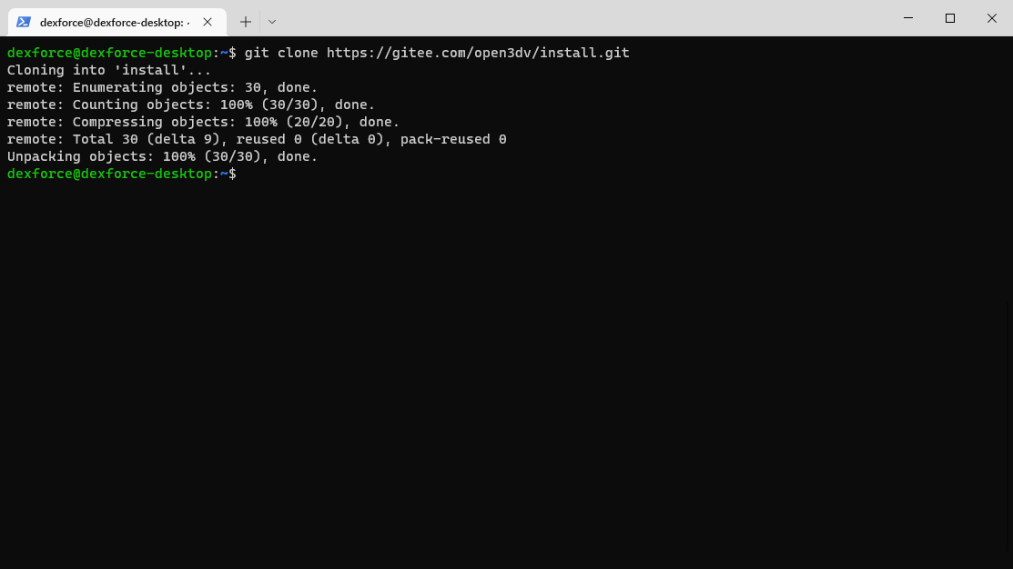
cd install/
sudo chmod +x install.sh
sudo ./install.sh
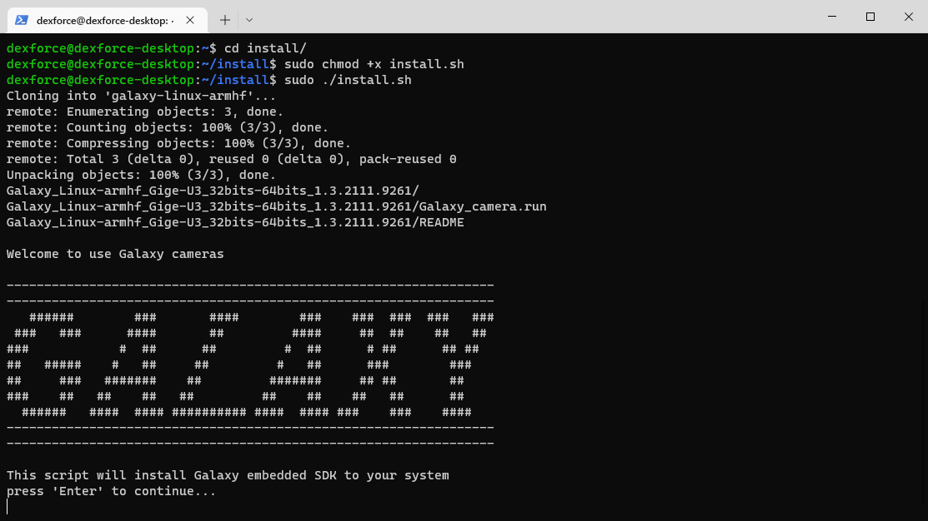
回车
y 回车
en 回车
y 回车
y 回车
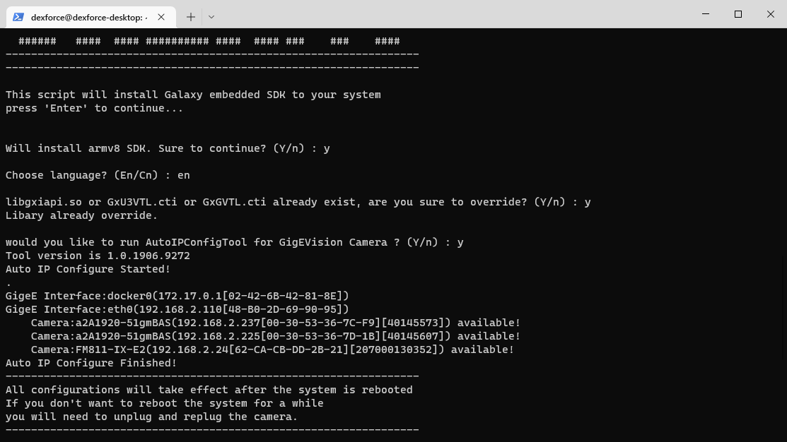
y 回车
y 回车
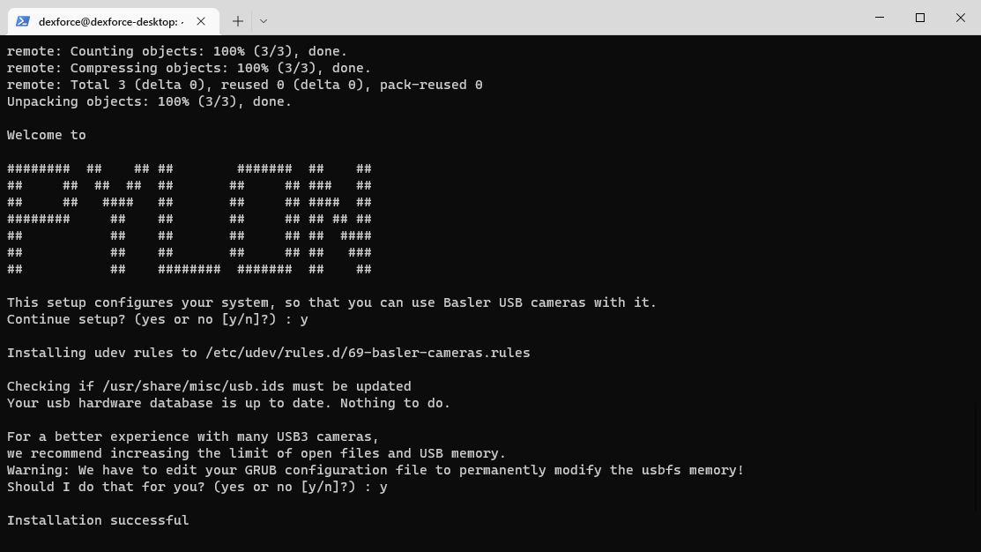
开始下载、编译程序：
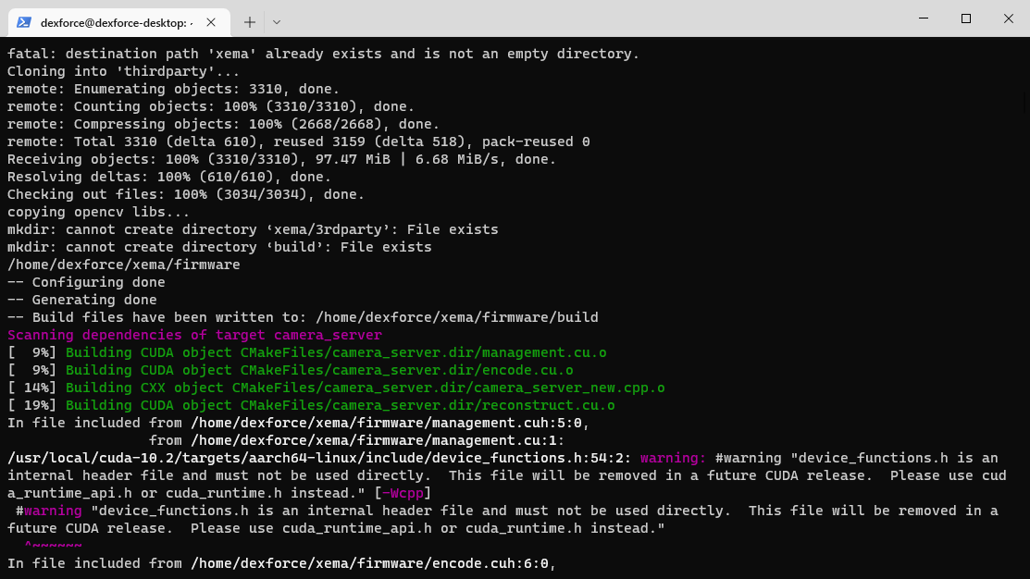
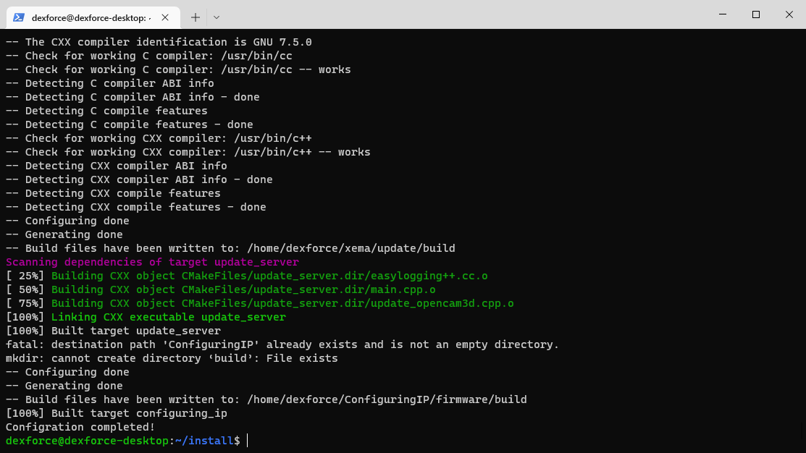
至处，安装成功！
指令说明：
下面是下载安装相机驱动，有大恒相机驱动和Basler相机驱动。
cd
git clone https://gitee.com/open3dv/galaxy-linux-armhf.git
cd galaxy-linux-armhf
tar xvf Galaxy_Linux-armhf_Gige-U3_32bits-64bits_1.3.2111.9261.tar.gz
cd Galaxy_Linux-armhf_Gige-U3_32bits-64bits_1.3.2111.9261
sudo ./Galaxy_camera.run
cd
rm -rf galaxy-linux-armhf

cd
git clone https://gitee.com/open3dv/basler_linux_arm64.git
cd basler_linux_arm64/
sudo tar -C /opt/pylon -xzf ./pylon_*.tar.gz
sudo chmod 755 /opt/pylon
sudo /opt/pylon/share/pylon/setup-usb.sh
cd
rm -rf basler_linux_arm64/
下面是设置环境变量命令：
export CUDA_HOME=/usr/local/cuda
export LD_LIBRARY_PATH=${CUDA_HOME}/lib64:${LD_LIBRARY_PATH}
export PATH=${CUDA_HOME}/bin:${PATH}
下面是编译固件：首先下载相机固件和第三方库，接着要生成版本文件，然后进行编译，流程如下所示。
cd
git clone https://gitee.com/open3dv/xema.git --depth=1 -b dev
git clone https://gitee.com/open3dv/thirdparty.git --depth=1

mkdir xema/3rdparty
cp -r thirdparty/linux-opencv-4.4.0 xema/3rdparty
cp -r thirdparty/JetsonGPIO xema/3rdparty
rm -rf thirdparty

cd xema/version
chmod +x build.sh
./build.sh

cd ../firmware
mkdir build
cd build
cmake ..
make -j4
cp /home/dexforce/xema/3rdparty/linux-opencv-4.4.0/lib/* .

cd
git clone https://gitee.com/open3dv/ConfiguringIP.git
cd ConfiguringIP/firmware
mkdir build
cd build
cmake ..
make -j4
开机启动：
打开文件：sudo vim /etc/rc.local
第一行必须为：#!/bin/bash，没有则添加
在文件末尾添加：
cd /home/dexforce/xema/firmware/build
./camera_server &
cd /home/dexforce/ConfiguringIP/firmware/build
./configuring_ip &

将文件属性更改为可执行：
sudo chmod +x xema/firmware/build/camera_server
sudo chmod +x ConfiguringIP/firmware/build/configuring_ip
sudo chmod +x /etc/rc.local

四、客户端软件编译
Windows客户端的开发基于Microsoft Visual Studio Community 2019，可以从微软的官方网站登录下载：
https://my.visualstudio.com/Downloads?q=visual%20studio%202019&wt.mc_id=o~msft~vscom~older-downloads。
客户端界面使用Qt工具设计，版本为Qt5.9.3。
源码下载管理工具为git，没有特别的版本要求。
Windows平台下的shell运行环境，需安装Cygwin，没有特别的版本要求。
- Xema
下载源代码：
git clone https://gitee.com/open3dv/xema.git -b dev
下载完成后，进入xema目录，下载第三方库：
git clone https://gitee.com/open3dv/thirdparty.git 3rdparty
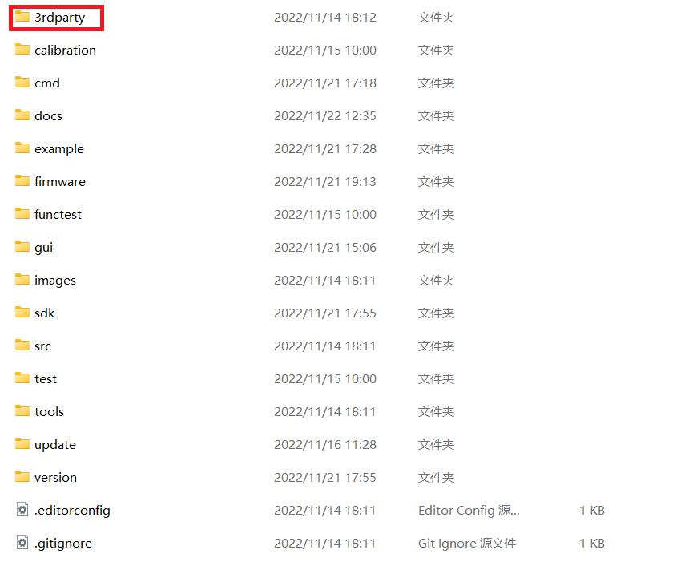
双击OpenCam3D.sln打开客户端源码的VC解决方案，并进行必要的配置：
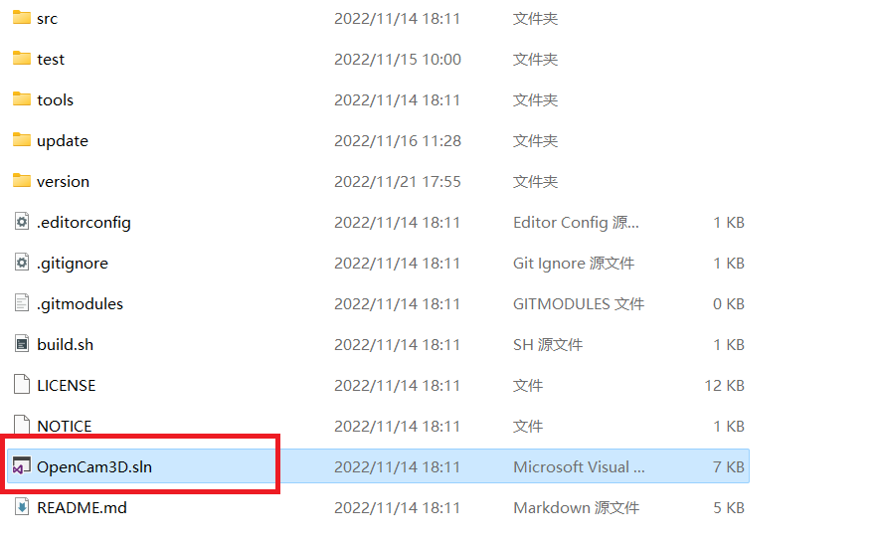
编译开关设置为Release：
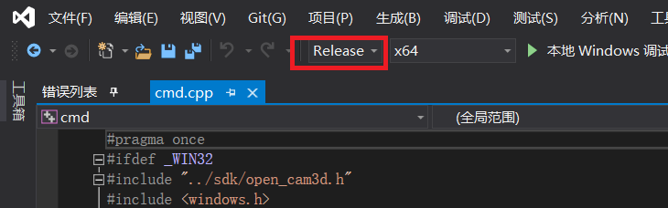
Qt插件安装：
在VS2019的菜单栏选择“扩展” —— “管理扩展”，在弹出的界面中点击左侧的“联机”，然后在右侧搜索框输入“Qt”并回车，界面中间出现“Qt Visual Studio Tools”，点击选中该条目，此时条目右上角出现“下载”按钮，点击下载开始下载和安装，安装完成后如图所示。
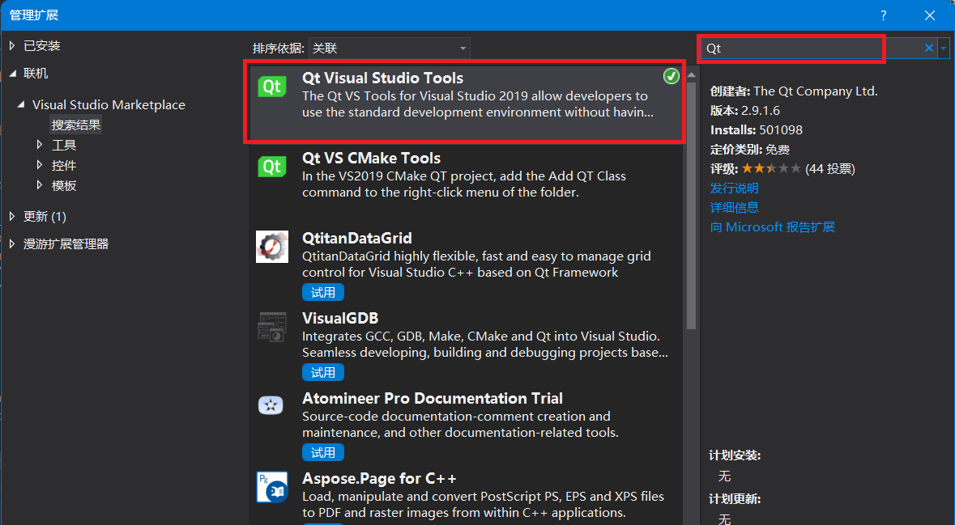
Qt版本设置：
在菜单栏点击“扩展” —— “Qt VS Tools” —— “Qt Versions”，在弹出的界面中配置Qt的编译器版本，先点击“Path”在弹出的对话框中选择Qt编译器的路径，再设置前面的“Version”，设定好之后点击“确定”。
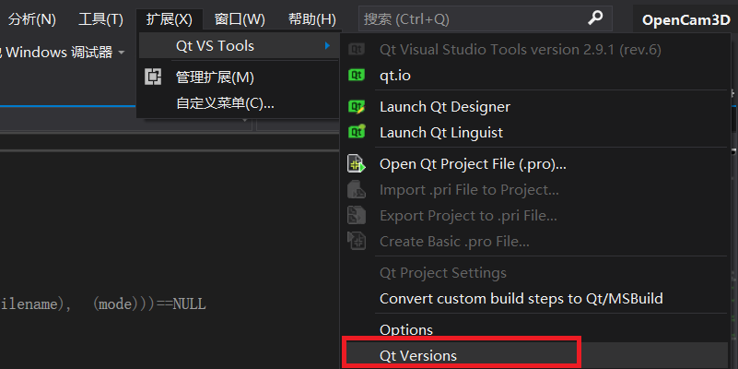
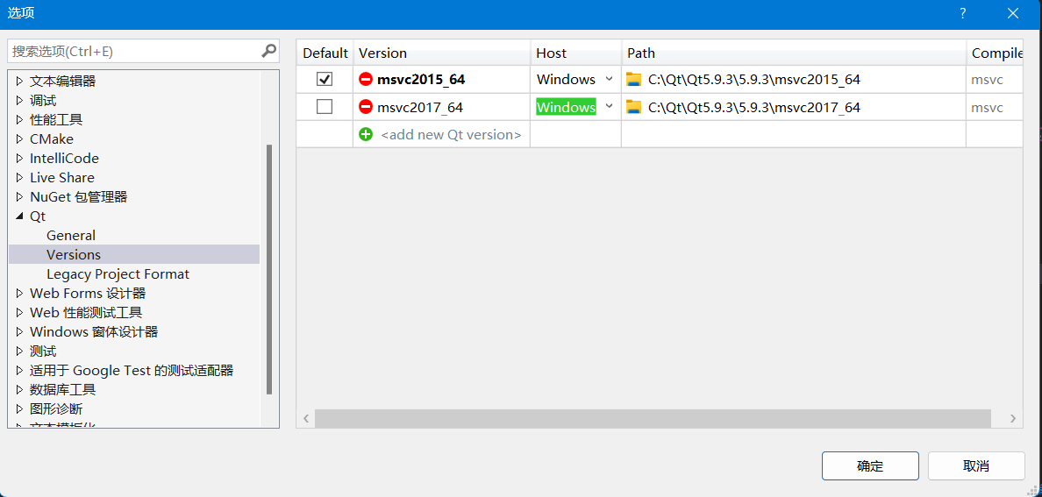
编译执行：
在VS2019解决方案界面右侧（也可能是在左侧，取决于设置），“解决方案‘OpenCam3D’”上点击鼠标右键，并在“生成解决方案”上点击鼠标左键开始编译过程。
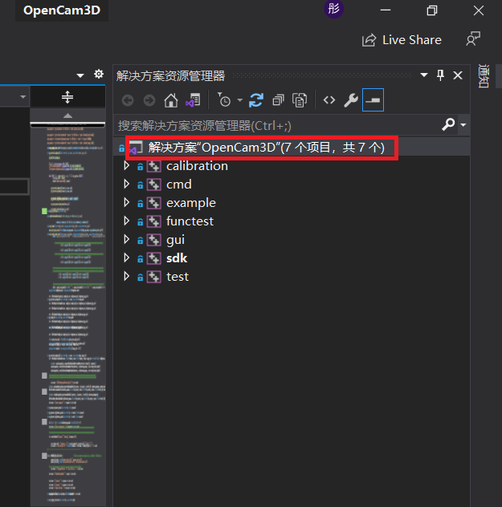
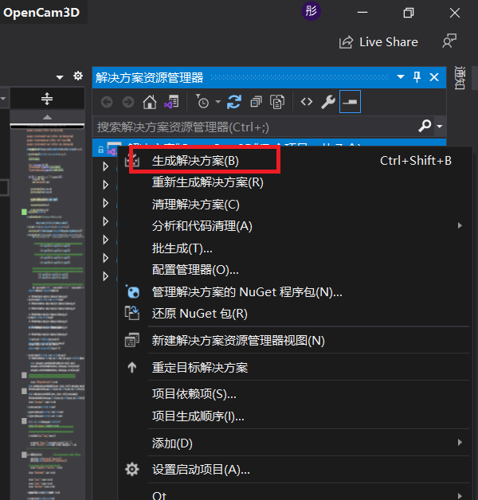
生成的文件：
在xema解决方案文件夹下，x64\Release目录下，具体软件的使用可以参考《XEMA系列相机使用手册》
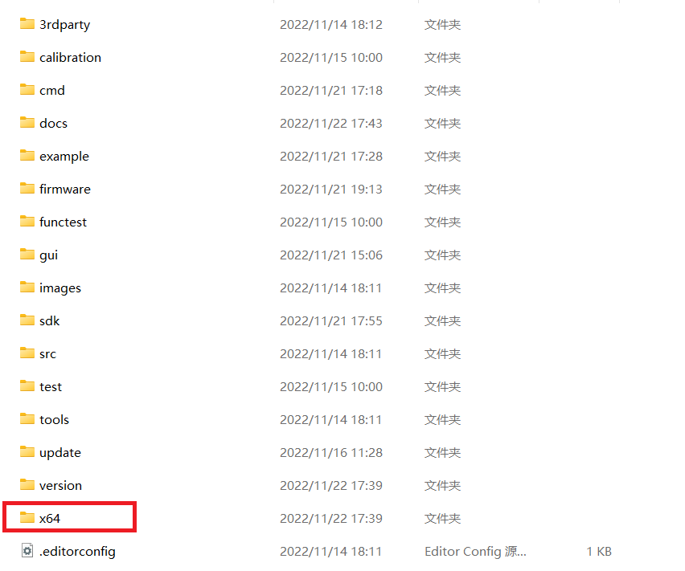
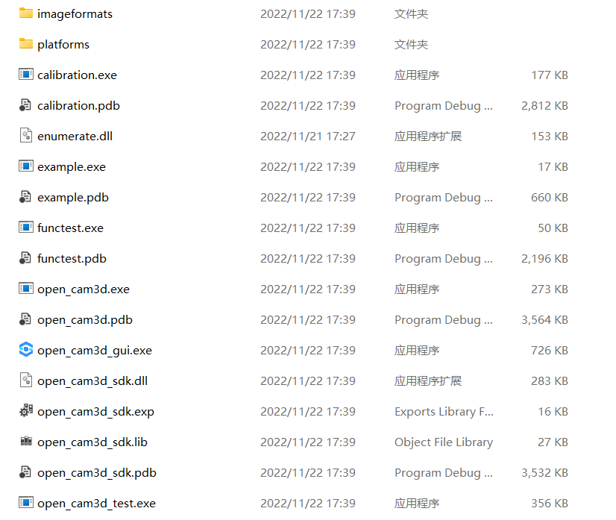
- ConfiguringIP
下载源代码：
git clone https://gitee.com/open3dv/ConfiguringIP.git
双击ConfiguringIP.sln打开客户端源码的VC解决方案，并进行必要的配置，整个配置过程与xema解决方案的配置过程完全一致。
生成的文件：
同样和xema一致，在解决方案的x64\Release目录下，因执行同样要依赖Qt的动态库，所以建议可将configuring_ip.exe和configuring_network_gui.exe拷贝至xema编译之后的Release文件夹内，再运行操作。

五、相机标定
- 标定操作
- 根据相机工作距离，准备好相应规格的标定板；
- 标定要拍摄N组图片，使用上位机软件open_cam3d.exe拍照获取，在命令行窗口中执行该软件，可以看到命令的使用方法：
.\open_cam3d.exe
- 将标定板放置在距离相机适当的位置（取决于工作距离），执行拍照命令，获取一组图片（相机的IP地址需要改为实际分配的地址）:
./open_cam3d.exe --get-raw-02 --ip 192.168.x.x --path .\capture\00
- 在目标工作距离的约正负15%的范围内，变换标定板位姿，运行拍照命令，获取第二组图片：
./open_cam3d.exe --get-raw-02 --ip 192.168.x.x --path .\capture\01
接着重复以上操作，得到至少00~24组拍摄的图片。
- 运行标定程序自动进行相机标定（这里需要注意标定板的规格设置），标定完成后，会在当前目录下生成标定参数文件param.txt：
.\calibration.exe --calibrate --use patterns --path ./capture/ --version 3010 --board 20 --calib ./param.txt
- 运行命令将标定结果写进相机：
.\open_cam3d.exe --set-calib-looktable --ip 192.168.x.x --path ./param.txt
- 点云获取
运行命令获取一帧点云数据在指定目录下（下面的示例为frame_03），一帧数据有三个文件组成，其中.bmp为亮度图、.tiff为深度图、.xyz为点云数据。
.\open_cam3d.exe --get-frame-04 --ip 192.168.x.x --path ./frame_04

修订记录
V0.5 2022.11.3 整理已有文档，并补充完善。
V0.6 2022.11.5 完善软件安装部分。
V0.7 2022.11.22 补充客户端软件编译部分。

